目录

1 项目介绍 5

2 项目总体设计 7

2.1 设计概述 7

2.2 项目目标 8

2.2.1 成本精益控制 9

2.2.2 质量精益管控 9

2.2.3 客户精益服务 9

2.2.4 设备精益监控 10

2.2.5 安全精益监督 10

2.2.6 工艺参数设计 10

2.2.7 智能高级排程 10

3 系统框架 11

3.1 系统框架总体结构 11

3.1.1 总体逻辑框架 11

3.1.2 总体技术框架 12

3.2 数据服务平台 13

3.3 系统信息安全 14

3.3.1 基于CPK数字签名技术的身份认证方案 15

3.3.2 基于CPK数字签名技术的登陆记录不可抵赖方案 15

3.3.3 基于CPK的文件加密解密方案 16

3.3.4 基于CPK的安全数据库方案 16

3.4 消息推送服务平台 16

3.5 数据仓库 17

3.5.1 数据仓库设计 17

3.5.2 数据仓库管理 17

3.5.3 数据接入 18

3.5.4 数据清洗 20

4 大数据与系统集成 22

4.1 工业大数据平台 22

4.2 Spark分布式计算框架 22

4.2.1 Spark概述 22

4.2.2 MLlib数据挖掘算法库 23

4.3 Hadoop生态系统 24

4.3.1 HDFS(Hadoop分布式文件系统) 24

4.3.2 Mapreduce(分布式计算框架) 24

4.3.3 Zookeeper(分布式协作服务) 25

4.3.4 Pig(基于Hadoop的数据流系统) 26

4.3.5 Flume(日志收集工具) 27

5 绩效智能决策 28

5.1 绩效管理整体结构设计 28

5.1.1 KPI主题设计 28

5.1.2 绩效管理结构设计 28

5.2 基础指标详细设计 29

5.2.1 成本 29

5.2.2 质量 29

5.2.3 设备 29

5.2.4 安全 30

5.2.5 销售 30

5.3 绩效评定流程 30

5.3.1 现场需求指标折算 30

5.3.2 主题综合评估 31

5.3.3 绩效评定 31

5.4 KPI分解 31

5.4.1 分解流程 32

5.4.2 多目标优化算法 32

5.5 展示 33

5.5.1 展示界面设计 33

5.5.2 时序数据展示 33

5.5.3 多维层次数据展示 34

6 成本智能决策 36

6.1 数据基础 36

6.1.1 数据源 36

6.1.2 各工序成本指标 36

6.1.3 数据预处理 37

6.2 成本控制与优化 39

6.2.1 历史数据追溯分析 39

6.2.2 成本指标在线监控 40

6.2.3 后工序预警 40

6.2.4 成本主题分析整体架构 41

6.3 可视化展示 42

6.3.1 总界面设计 42

6.3.2 图表展示形式 43

7 安全主题 45

7.1 安全主题数据准备 45

7.1.1 数据源确定 45

7.1.2 数据清洗技术 45

7.2 设备安全分析和预测 46

7.2.1 基于安全设施的厂区安全分析 46

7.2.2 基于检修率的事故发生预测 46

7.2.3 基于综合安全指标的厂区警戒划分 46

7.3 人员安全分析和预测 47

7.3.1 基于人力资源系统数据的安全分析 47

7.3.2 安全反馈表单智能筛选系统 47

7.3.3 基于反馈系统数据的安全分析 47

7.3.4 结合GPS的员工综合安全评价 48

7.4 安全主题评分技术 48

7.5 安全主题可视化展示 49

7.5.1 设备安全信息可视化 49

7.5.2 人员安全信息可视化 50

8 销售主题 51

8.1 原料产品价格的展示与预测 52

8.1.1 原材料价格采购数据的获取及外部数据的爬取 52

8.1.2 原材料价格数据的预测模型 54

8.1.3 原料价格预测展示界面 56

8.2 多主题销售情况分析 56

8.2.1 销售数据的预处理 57

8.2.2 销售数据的空间分析 57

8.2.3 销售数据的时间分析 58

8.2.4 客户分析 60

8.2.5 界面效果展示 62

8.3 产品销量预测（基于利润的销售策略规划） 65

8.3.1 产品销售数据的预处理 65

8.3.2 产品短期销量预测 66

8.3.3 界面效果展示 67

# 项目介绍

高端铝合金功能材料智能制造新模式围绕中铝瑞闽高端铝合金功能材料的产品研发、生产制造、质量管控、仓储物流、优化决策等产品全生命周期的主要过程，建设以“集成化、精益化、数字化、互联化、智能化”为特征的高端铝合金功能材料的智能制造新模式，缩短新材料的研发周期、提高生产效率、提升产品质量、降低过程能耗。通过智能制造新模式的建设，提升行业智能化制造水平，增强企业核心竞争力，实现精益、高效、绿色、智慧生产。

实践表明，通过传统的技术与管理提升，已经难以有效解决制铝企业产品设计、生产制造、经营管理等多个生产与管理环节的全局协调优化问题，也难以解决产品质量、节能减排与生产效益的动态协调与管理控制存在的问题；更加难于满足制铝企业增效、降耗与转型升级的需求。先进的信息技术恰恰可以帮助解决铝企业特有的连续流程整体优化问题，具体包括提升生产效益、保障产品质量、节能降耗、提升生产计划兑现率、减缓机器设备损坏、缩短生产停车时间、减少大修次数等。

随着以社会化网络、移动互联网、云计算等信息技术的兴起和快速发展，数据已经成为社会化的战略资源。一个企业应有数据的规模和运用数据的能力正在成为综合实力和创新能力的重要组成部分。云计算、大数据技术，人工智能在促进工业化与信息化融合方面的重要作用和潜力已显现出来，已成为带动工业和社会发展的重要力量，已经成为驱动铝企业形成创新发展机制，突破增长极限，保障经济快速发展的主要动力。有效地组织和使用大数据将对企业发展与企业创新能力提升产生巨大的推动作用。近年来，云计算、大数据技术日趋成熟，大数据对企业生产、管理已经产生了重大影响；利用大数据技术，进一步提高产品质量及生产效率，降低生产成本及能源消耗，减少排放，实现绿色制造已成为铝企业发展的重要技术措施。大数据是一整套数据分析处理技术体系，更是一种复杂问题解决的思想方法；利用企业生产、经营管理业务数据、产品服务数据、宏观经济数据等构成的“企业大数据”，在企业经营管理决策中开始发挥重要作用。大数据对于企业管理模式创新具有重要影响，是改善企业生产管理能力、提升决策能力、形成企业管理创新的关键。

目前，中铝瑞闽生产包括熔铸、热轧、冷轧、退火及精整五大工序，生产过程涉及多个工序，每个工序均会产生大量的过程数据，包括合同订单信息、产品规范、工艺参数、生产消耗、实绩曲线等。对于这些数据的处理，目前多采用孤立的方式，即仅对单个产品的单个工序进行分析，且数据存储方式简单，保存期间短，没有有效利用这些数据，对生产过程的企业实现精细管理提供有力支持，主要表现在：

（1）不能在产品生产的各工序之间和工序内部实现质量信息的及时传递，出现质量异议，缺乏有效的过程溯源数据，难以准确定位出现问题的环节及快速找到出现问题的原因，导致批量的质量事故或长时间的生产停滞；

（2）由于产品生产过程非常复杂，多种因素耦合在一起，上游工序的生产结果会对下游工序产生遗传影响，简单的数据处理方式及数学模型无法满足高效、高精度的控制要求，也无法为工艺模型的优化提供有效支撑；

（3）产品的营销信息与生产过程数据没有有效关联和融合，不能为企业经营的科学决策提供支持，包括生产组织、资源分配等。

铝合金产品生命周期包括整个生产过程，涉及多个工序，每个工序均会产生大量的过程数据，涵盖铝合金产品生产过程的实时生产数据、产品信息与积累的经验知识，数据具有典型的大数据的“4V+1C”的特征（即Volume，Velocity，Variety，Value和Complexity），其突出的是生产数据以实时流数据为主体，数据量随时间持续快速增长，数据体内部蕴含复杂非线性关系，多源分布异构数据并存等特点；使数据的分析挖掘和应用的难度非常大。生产数据本身的多样性和复杂性及其所表征的铝合金产品生产流程的复杂性，使得企业大数据智能分析与决策技术研究具有典型意义。

因此，本项目研究中铝瑞闽生产制造数据、经营管理数据、营销数据等大数据的多元异构集成、可靠存储、可视化决策分析等关键技术；研究开发基于大数据的决策分析模型、算法，构建模型驱动的企业大数据智能分析与决策支撑平台。面对高端铝合金功能材料定制化、多样化需求，以及制造过程产品一次合格率低、质量异常频繁等问题，项目建设中将在目前企业ERP、APS、MES与PCS等信息与自动化系统架构基础上，通过对制造过程工业大数据的深度利用构建面向产业链内外协同的智能制造决策新模式，构建适应高端定制与灵活交货、多工序协同的智能制造新模式，实现高端产品大规模个性化定制生产，有效降低制造成本，提升产品的价值链和精益服务能力，提升企业对于客户个性化需求的快速响应能力和核心竞争力。

# 项目总体设计

## 设计概述

针对中铝瑞闽生产数据拥有庞大的规模，不断变化的类型，不断演化的分析模式，存在信息量大，信息存储的格式繁多，信息较分散不集中，现有技术难以为铝制产品生产过程进行相应支持，难以对高端产品大规模个性化生产，多工序无法协同智能产生等具体问题，建立中铝瑞闽智能决策系统。

在智能分析与决策技术的基础理论、技术方法、模型算法与应用支撑平台等多个层面，构造综合集成的智能分析与决策技术体系，形成符合制铝生产大数据特点的数据整合与数据分析挖掘技术和智能分析与决策技术平台，建设横跨质量、成本、设备、安全、客户五个主题，各主题指标量化集成、对接现场需求，各主题综合评定、全场总体评价四个层级绩效KPI体系，材料工艺参数设计，智能生产高级排程的智能监控决策支持系统。

由于工业过程的复杂性及特点，将智能分析、决策应用与制铝生产系统控制理论相结合，围绕生产流程和工艺模型，研究模型驱动的适用于复杂工业系统特点的大数据整合（如何体现智能、流程、可视化等）、大数据融合、大数据分析挖掘技术。

（1）数据挖掘与分析方法库

针对多对象、多变量、多路径、多证据、多目标的复杂优化问题，提出基于证据的动态规划方法；分别对成本、质量、客户、设备、安全、绩效等KPI指数进行在线监控与分析、及时发现管控中存在的问题、预测变化趋势、分析存在的风险、建立风险预警机制，最终实现成本精益控制、质量精益管控、客户精益服务、设备精益监控、安全精益监督、绩效精益管理。

（2）智能决策业务模型设计

围绕产品全生命周期的核心信息与数据，建立PLM系统分析平台，构建顶层决策支持系统，结合统计分析，分类、聚类，回归预测，多目标优化等智能算法，针对生产调度、成本控制、质量管控、客户服务、设备监控、安全监督、绩效管理等主题业务，分别实现数据主题仓库构建，模型算法设计优化，实现产品全要素、全价值链、全流程、全生命周期的数据与信息集成。

（3）智能决策展示平台

构建整个高端铝功能材料制造流程的KPI导向图，实现数据虚拟分析与实际业务系统的互动，利用数据KPI导向图分析引擎及各数据分析支撑模型，将制造过程各类数据可视化、数字化和智能化，便于决策者和管理者对整个制造过程进行实时掌控，对存在的问题进行及时、准确的决策，提高企业的经济效益。

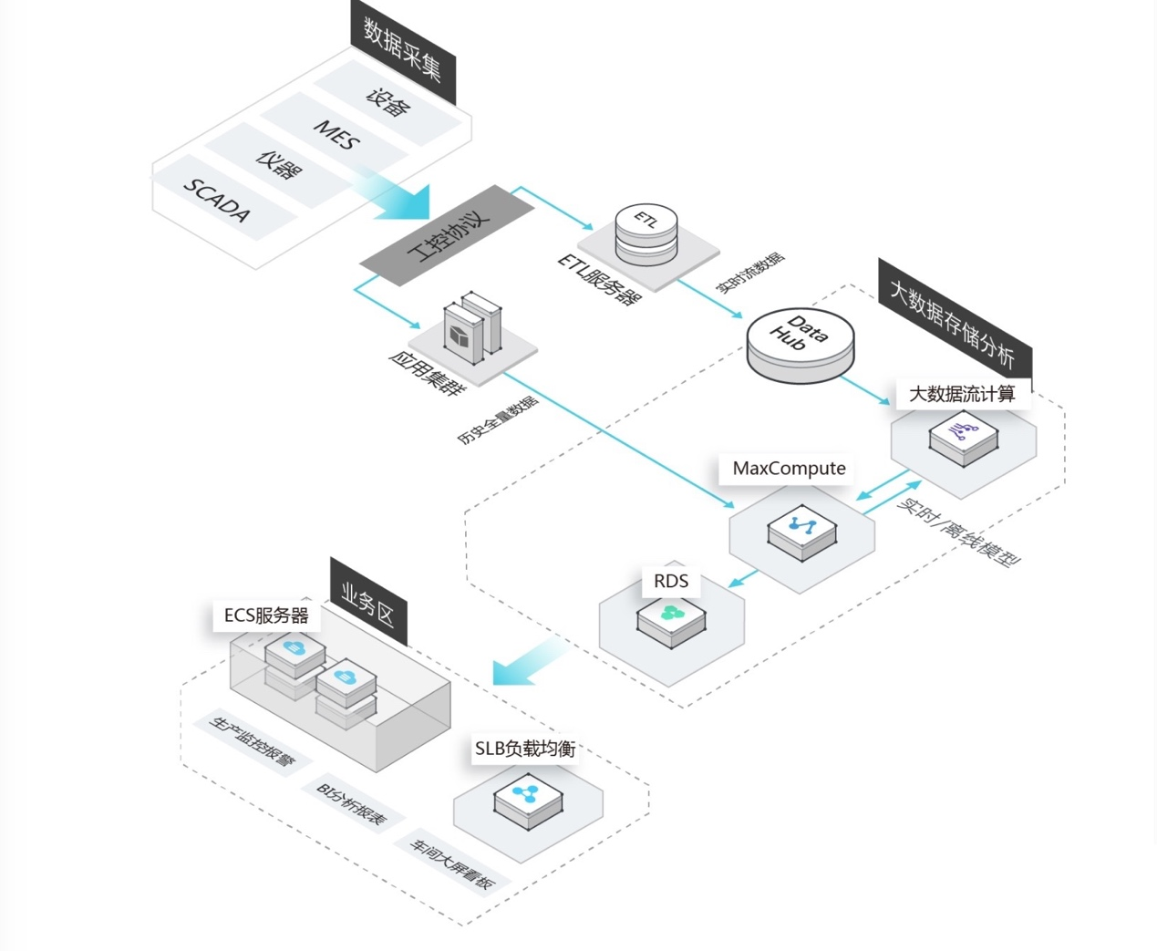

图 2‑1瑞闽智能决策支持平台

平台逻辑功能框架自底向上是分布式高维数据存储层、元数据服务层、复杂工业模型层、处理分析层以及制铝企业大数据分析处理应用层；同时，需要对分布式系统进行作业、资源调度、管理的协调与监控中间件的支持，支持工作流及其调度的设施。逻辑架构在逻辑上划分为实时数据流处理子系统与大数据智能分析与决策子系统。

实时数据流处理子系统接受实时传感器数据流，数据流元组记录随时间变化的空间信息，具有动态、海量、高维、时效、连续、多源、无限等特性。能够为分析调度、设计规划、异常预警等工业信息管理和决策提供支持，为工业提供更为全面和便捷的决策服务。

大数据智能分析子系统运用适于制铝领域内先进的数据处理技术，根据各工业子系统的需求和它们之间的内在联系，对来自多来源渠道、格式不一致的数据在综合生产信息的基础上进行抽取、集成，并进行深度智能分析与处理，获得可用于决策的模式、模型、规则和知识。

## 项目目标

在智能分析与决策技术的基础理论、技术方法、模型算法与应用支撑平台等多个层面，构造综合集成的智能分析与决策技术体系，形成符合制铝生产大数据特点的数据整合与数据分析挖掘技术和智能分析与决策技术平台，建设横跨质量、成本、设备、安全、客户五个主题，各主题指标量化集成、对接现场需求，各主题综合评定、全厂总体评价四个层级绩效KPI体系，材料工艺参数设计，智能生产高级排程的智能监控决策支持系统。

绩效KPI体系包含四个层级，为不同需求的客户提供适应需求的决策支持服务。最底层级的是质量、成本、设备、安全、客户五个主题的指标量化集成，是对各个主题的各项KPI的基本情况展示，包含整个智能决策系统的几乎所有的底层支持信息；第二层级是对接现场需求的指标集成展示，使相应的管理者能够及时的获取实时调度、决策支持的现场指标信息；第三层级是质量、成本、设备、安全、客户各个主题的综合评定，以底层的KPI指标为基础，形成各个主题内部的关键总体评价；第四层级全厂总体评价，结合各主题指标进行全厂的综合评定，为全厂整体状态评估提供决策支持。

决策支持系统同时包含材料工艺参数设计，智能生产高级排程。材料工艺参数设计采用高端新材料研发新模式，为加快高端铝合金功能材料的研发速度，降低研发成本，提高现有产品的质量稳定性提供支持。智能生产高级排程以客户信息识别为基础，通过客户需求的分解，形成具体订单，并关联物料订单链，基于工艺路径约束和设备能力约束，通过高级计划模型与算法，实现批量生产计划的制定和优化。

### 成本精益控制

成本精益控制包含历史数据分析，在线跟踪检测，后续工序预警。

获取核算所需的物料消耗信息、物料收发信息、成本动因信息、转移/入库量信息、物料结存信息、物料外购信息和返回废品信息。基础数据整合、相关数据搜集，数据预处理功能用以对原始数据进行处理，并重整，建立相应的数据之间关系，并按存储模型要求进行存储。

根据目标KPI进行历史数据分析，建立成本分摊模型、成本控制模型、工序成本分析和预测模型。

### 质量精益管控

质量精益管控包含历史数据分析，在线跟踪检测，后续工序预警。

实施基础数据整合、相关数据搜集，数据预处理与数据存储、统一数据访问接口。数据采集自熔铸至成品的整个制造流程关键工艺装备、系统中的工艺参数、控制设定参数和物料、质量参数。

通过对各产线的产品和过程实施过程质量信息采集，实现过程质量追溯、质量分析、质量判定，分析当前产品的质量情况，通过过程质量控制确保产品质量的稳定性，完成工艺过程参数在线监控与判定、产品质量追溯**、**基于SPC规则的工艺参数监控、产品质量在线评级、工艺质量数据追溯、单一工序工艺参数对比分析、跨工序工艺参数追溯分析、表面质量跨工序分析、常用控制图分析、CPK过程能力指数分析等。

### 客户精益服务

客户精益服务包含原料产品价格预测，多主题销售分析和基于利润的销售策略。

进行基础数据整合、相关数据搜集，数据预处理功能用以对原始数据进行处理并重整，建立相应的数据之间关系，并按存储模型要求进行存储。

采用二次回归预测模型、一阶线性滞后差分模型、多元模糊线性回归模型和组合预测模型，建立基于数据模型的价格分析和预测模型，对产品价格进行预测，并对预测多方案进行产品价格和资源结构多指标模糊综合评价，同时进行多主题分析产品销售状况，实现多维度的销售分析决策支持；基于该销售分析模型，结合不同分析主题，形成不同分析维度；基于利润销售策略，分析实际销售价格与年度目标基价差距，跟踪分析生产经营总目标完成情况和目标基价精度，并分析成本数据影响；搜集下属单位实际经营情况，并汇总国内市场行情、产品价格水平分析、销售状况、价格及费率执行情况等。

### 设备精益监控

通过对设备监测数据的分析，预测设备的维修时间及换修时间，同时从设备的监控数据中抽取关键指标进行实时同步的可视化呈现，结合生产过程中的设备数据，进行设备的综合评定。

### 安全精益监督

安全精益监督包含设备分析和人员分析。

设备分析包括设备的故障率和事故率分析。人员分析针对人员的行为特征，技巧熟练度等指标进行人员的综合评定。结合设备分析及人员分析，根据安全评级，进行厂区警戒程度划分及人员跟踪，提高风险预警，积极防范并降低设备故障和人员操作失误带来的风险。

### 工艺参数设计

对材料成分-工艺-组织-性能及缺陷、服役条件等的特征参数进行表征与提取，在特征聚类的基础上，建立材料特征参数之间的映射关系，形成材料设计专用的模型库、算法库和软件库，并在产品质量分析、新产品开发上进行有效应用。

### 智能高级排程

智能生产高级排程以客户信息识别为基础，通过客户需求的分解，形成具体订单，并关联物料订单链，基于工艺路径约束和设备能力约束，通过高级计划模型与算法，实现批量生产计划的制定和优化，为企业优化资源配置、进行销售接单决策以及提高战略管控和盈利能力提供强力支撑。

# 系统框架

## 系统框架总体结构

### 总体逻辑框架

本项目是在中铝瑞闽生产流程范围内，面向生产制造和经营管理相关的分析评价、预测与决策等数据分析挖掘需求，以产品质量管理为主线，针对生产工序间质量分析、生产数据挖掘为目标的节能减排、营销决策支持等具体需求，深度融合实时生产数据、生产管理信息以及工艺知识，研发基于云计算与大数据技术的数据分析挖掘、深度学习、决策分析模型，利用已有成果和开源技术研发模型驱动的可视化、系统化的中铝瑞闽智能分析与决策应用支撑平台。

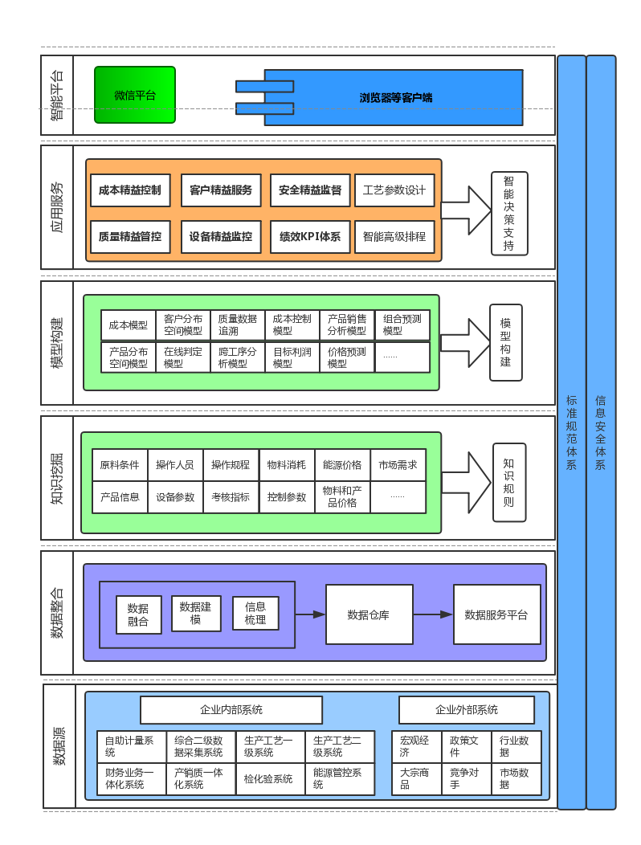

图 3‑1瑞闽大数据智能决策平台总体框架

### 总体技术框架

在本项目中，数据来源可以分为产品数据、运营数据、价值链数据、外部数据这四个方面，不仅数据规模较大，且来源不一。所以最终采用了Hadoop的HDFS和spark的并行计算框架来作为数据处理、存储和分析的平台，构建了包含了数据源、数据整合、模式识别、模型构建、应用服务、智能平台共六个层次的智能决策系统。

## 数据服务平台

从“数据+服务”体系的角度出发，中铝瑞闽智能决策支持系统作为一个大型智能决策支持系统，仅仅关注数据的生产是远远不够的，必须从“使用者”的需要、习惯、喜好出发，以“持续满足使用者对决策支持的需求、期望”为目标，通过建立各种信息服务手段，把智能决策支持系统所能提供的数据“包装”成满足使用者需要、贴合他们习惯的“服务”，并通过多种渠道提供给使用者，才能真正体现中铝瑞闽智能决策支持系统的价值。这就是中铝瑞闽智能决策支持系统的以服务为核心的出发点。

在设计以服务为核心的业务时，首先要对其业务特征进行分析，然后才能有的放矢的进行业务过程的设计。

首先，用户对“服务”的需求是个性化、多变的，无止境的，缺少衡量标准的。每个用户都是一个独立的个体，有着与别人不同的服务预期和使用习惯，不同类别不同个体的用户对服务的方式和内容有不同的要求，即便是同一用户在不同环境或不同时间对服务很可能有不同的要求和期待，因此其需求是个性化、多变的。随着用户的使用和中铝瑞闽数据资源库的发展，使用者对中铝瑞闽智能决策支持系统的服务预期会不断提高，中铝瑞闽智能决策支持系统的服务对象也会更加广泛且可能是日益增加的，因此对“服务”需求是无止境的，这显然对中铝瑞闽智能决策支持系统的服务提供机制的扩展能力提出很高要求，要能以最小成本应对无止境的需求增长。此外，对于服务效果、服务水平“好坏高低”的直接反映，很大程度上是由使用者的主观感受（即服务体验）所决定的，而非单纯的技术，因此缺少硬性的衡量标准，需要在服务过程中不断的去探查、摸索，主动的收集使用者对服务的需求（虽然过程很困难），不断的从用户反馈中去总结，从而主动的改进服务以使用户不断的提升服务体验。

其次，“服务”强调主动出击、快速反应、全程管理。一个好的服务提供机制从来不是一个单纯“被动响应”的过程，而是一个“主动反应”的过程，主动的收集用户对服务的需求以进行相关服务的设计与提供来实现主动的服务能力扩展，主动的在服务提供的全过程中去收集用户的使用情况信息，快速的调整服务策略和服务提供形式，并根据用户的行为，分析用户的潜在需要，主动把相关数据、相关服务推送/推荐给用户。这样，用户在使用服务的过程中会不断的在系统的主动引导下发现自己所需（包括潜在需要）的服务能力，不断地深入挖掘系统的服务能力，从而带动整个中铝瑞闽智能决策支持系统服务水平的提升。

最后，“服务”与“数据”是紧密相关的。一方面数据是服务的基础（可以把“数据”看成是“服务”的原料，没有数据，服务也就成了“无源之水”），另一方面“服务”业务也扩展了“数据”业务，使数据业务从单纯“数据层面”的数据产品生产升级为“面向服务需要”的数据资源生产，从而扩展了数据业务各环节的业务内涵。此外，用户对于“服务”的需求归根结底都会反映到“数据”上，因此对于“服务”的需求也会转化为对“数据”的需求，会引发数据“生产”过程的变化和扩展。

因此，在上述业务特征基础上的中铝瑞闽智能决策支持系统“以服务为核心”的业务就是一个包含服务设计与提供，全程主动管理并与数据紧密联系的过程，如下图所示：



图 3‑2以服务为核心”的业务流程图

在上图所示的流程中，首先是服务的规划设计，通过服务的规划设计，对服务过程进行管理。一方面收集服务需求，进行对应的服务设计，并通过信息服务与推送环节提供给使用者，实现服务手段的扩展和个性化。另一方面将服务需求中对数据的要求转化为对数据的需求，对“数据”生产过程“提要求”，从而“改变/扩展”数据生产过程，使之满足服务的需要。这样，整个业务环节就形成一个可自增长的“闭环”（这也是“服务”不断进化的体现），各业务环节的业务领域是相对稳定的，但业务内涵和细节随着服务流程的循环在不断变化、扩展（即全动态的业务）。

通过这样的“服务需求的收集-分析-设计-提供-反馈”的循环过程，不断的扩展、丰富信息服务手段，就可以使中铝瑞闽智能决策支持系统具备最长久的生命力，不断去满足用户个性化、无止境的需要。

## 系统信息安全

目前，公司认识到了信息安全的重要性，并建立了信息安全防护体系。然而，由于基础薄弱，工作人员防范意识淡薄，信息安全形势不容乐观，计算机网络系统瘫痪、数据丢失、网上信息失窃等重大信息安全事故时有发生，给企业造成不必要的损失。一般来说，国际的一般作法是信息安全的投入要占到企业信息建设投入的15％。对于不同的行业，比例会有所不同。随着信息技术的飞速发展，信息安全的含义从保障系统的稳定运行发展到全面促进业务开展。互联网的发展已使中铝瑞闽行业的业务开展突破了时间和空间的限制，大大推进了业务的发展，甚至在一定程度上已改变了业务模式。而所有新技术的运用都伴随着信息安全风险的产生。随着信息技术进一步深入业务层面，信息安全与业务开展的关系也越来越紧密。

在互联网条件下实现数据安全交互与安全管理是一项复杂的系统工程。北京科技大学知识工程北京市重点实验室与北京易恒信公司合作研发的双因子组合公钥（TF-CPK）密码体制已经得到国家密码管理局审查批准；在北京市科委的支持下开发出具有世界领先水平的基于双因子组合公钥（TF-CPK）的标识认证系统。目前，TF-CPK标识认证技术已经发展成熟，所开发的产品已经有成熟的应用，为建设基于CPK的企业级信息安全体系提供了坚实的技术基础。

CPK标识认证系统的基础是我国自主创新的组合公钥（CPK）密码体制。2007年5月，经严格审查，该密码体制在西班牙巴塞罗召开的欧洲密码年会上首次对外介绍，得到国际承认。2008年11月，双因子组合公钥（TF-CPK）密码体制正式通过国家密码管理局的审查批准。基于标识的认证技术也列入美国2009年度联邦政府科研计划。而CPK技术则率先实现解决了这一难题，其认证规模理论上可达到10的48次方以上，并支持端到端基于标识的直接认证，认证过程不需要管理中心支持因而不受中心管理能力、设备水平以及数据库、带宽等外部条件限制。

CPK提供了标识和种子密钥这两种重要的管理资源。CPK标识认证系统是直接对标识进行证明的系统；当用户端和服务端进行相互认证时，服务端马上就能确认对方的身份和权限，并据此提供服务或进行限制。因此，只要建立起科学的标识管理体系，设计部署好“基因”，系统就能自动实现安全管理。通过对标识进行科学定义，保证其唯一性，即可构建与现行管理体系相适应，便于直接识别、应用的认证体系。这是CPK标识认证系统独有的特性，其对构建大规模的复杂体系十分关键。

基于CPK标识认证技术体系通过将数据的使用控制管理及对数据加密两种手段紧密结合，构建起一个从服务器到客户端，涵盖存储、传递到使用各个环节，集数据加密、访问控制、授权管理、动态密钥交换、过程审计、动态跟踪为一体的信息安全支撑体系。不仅能够能保证数据在存储状态下和网络传输过程中的安全，还可以通过数字签名保证数据的真实性、完整性和不可抵赖性，实现数据密码级的安全存储、传递和共享。

### 基于CPK数字签名技术的身份认证方案

我们有了完善的数字签名、验证签名的方案，就可以在以上方案的基础上设计出基于CPK的随机数的签名体系的具体的登陆认证方案。

方案的具体数据流程主要是：

1）用户通过用户名和密码登录系统；

2）Server接受到请求后产生随机数通过用户对应的标识进行加密回送到用户浏览器；

3）用户浏览器通过activeX控件调用解密接口解密随机数；

4）然后用密钥设备（CPK Key或CPK Card）对当前会话的随机码进行数字签名并发送至服务器；

5）服务器接收到用户提交的数字签名，调用CPK认证API进行验证，如果用户是该作用域允许的合法用户，则可以通过验证；

6）数字签名验证通过后可以进一步对签名的时间戳，最后从数字签名中取得用户的登录信息，交由原系统做进一步的业务逻辑处理。

### 基于CPK数字签名技术的登陆记录不可抵赖方案

系统在数据库字段上实现了用户登陆的不可抵赖性，在每次进行登陆验证通过之后，都可以把CPK算法的签名数据、服务器产生的随机数、用户标识和操作记录绑定在数据库中，而通过CPK算法的验证签名过程，我们可以知道，系统在提取每一项登陆历史记录的时候，都可以用CPK算法验证一次用户标识和签名数据，如果验证成功，说明确实是该用户登陆了移动远程控制系统，该用户无法抵赖这次登陆行为。

### 基于CPK的文件加密解密方案

首先需要更改数据库存储文件的方式，原来的明文存储改成密文，用户文件信息表中的需要多加一个字段RandomSeed（它表示随机数种子），由系统自己随机生成，生成后立即使用加密算法对文件进行加密，将密文文件存于服务器对应位置，随机数种子由用户标识进行加密并存储于服务器对应的文件表信息上，系统开发者和数据托管中心都无法知道随机数是什。

在服务器解密方面，用户申请解密读数据时，系统将随机数种子的明文发送到客户浏览器，由客户浏览器通过控件和用户输入的pin码启动CPK设备，解密随机数种子回送到服务器，服务器利用解密的种子对文件进行解密，显示到用户浏览器，至此完成数据的服务器解密。

### 基于CPK的安全数据库方案

以CPK标识认证系统为基础，将访问控制手段与数据库加密技术有机结合，形成涵盖存储、传递到使用各个环节的严密的伦理审查信息安全共享体系，保证即使出现极端的情况（如数据库服务器被搬走），也不会直接导致数据库内容的泄露。

实现严格的过程控制和管理，以CPK标识认证系统为基础，将访问控制、授权管理、过程审计、动态跟踪等纳等功能纳入系统设计，形成一体化的管理体系。实现跨域交叉认证，通过对种子密钥的管理实现不同信任域和管理域之间的用户实现端到端（包括服务端与客户端，客户端与客户端之间）的跨域交叉认证，解决不同信任域之间的认证登录。全过程加密，利用CPK标识认证系统基于标识的密钥交换能力，实现数据在存储、上传及下载过程中的加全密状态，从根本上保证数据库的安全。保证服务端效率，利用CPK密钥交换算法和数字信封技术解决服务器的动态密钥管理分配问题，避免服务器对数据进行频繁的加解密操作，保证系统的高效运行。实现端到端的安全数据存储和交互，利用CPK基于标识的密钥交换能力，通过客户端应用软件的开发，建立标准化的基于标识的密钥交换机制，实现客户端数据的安全存储（利用自己的标识进行加密），和客户端与服务端、客户端与客户端数据的安全交互（利用对方的标识进行加密），从而实现数据库共享的私密化（利用某用户标识生成的公钥加密只有用该用户的标识私钥才能解读）。

## 消息推送服务平台

智能决策支持微信平台是基于腾讯公司微信企业号、RTX即时通讯、企业邮箱和腾讯云等产品，以连接一切为核心，统一以智能决策支持结果发布与互动为主要内容提供通讯录、即时通讯、邮箱、校内通知、交流互动、生产状况上报、决策支持结果推送、信息资源等多项管理和应用为一体的智能决策支持私有云服务平台。

智能决策支持微信平台为公司用户提供移动应用入口。平台连接单位与个体间相互认可且稳定的关系，通过完全匹配的组织架构和单位通讯录，可以与现有IT应用一致的唯一用户账号，为企业用户提供统一移动应用入口。

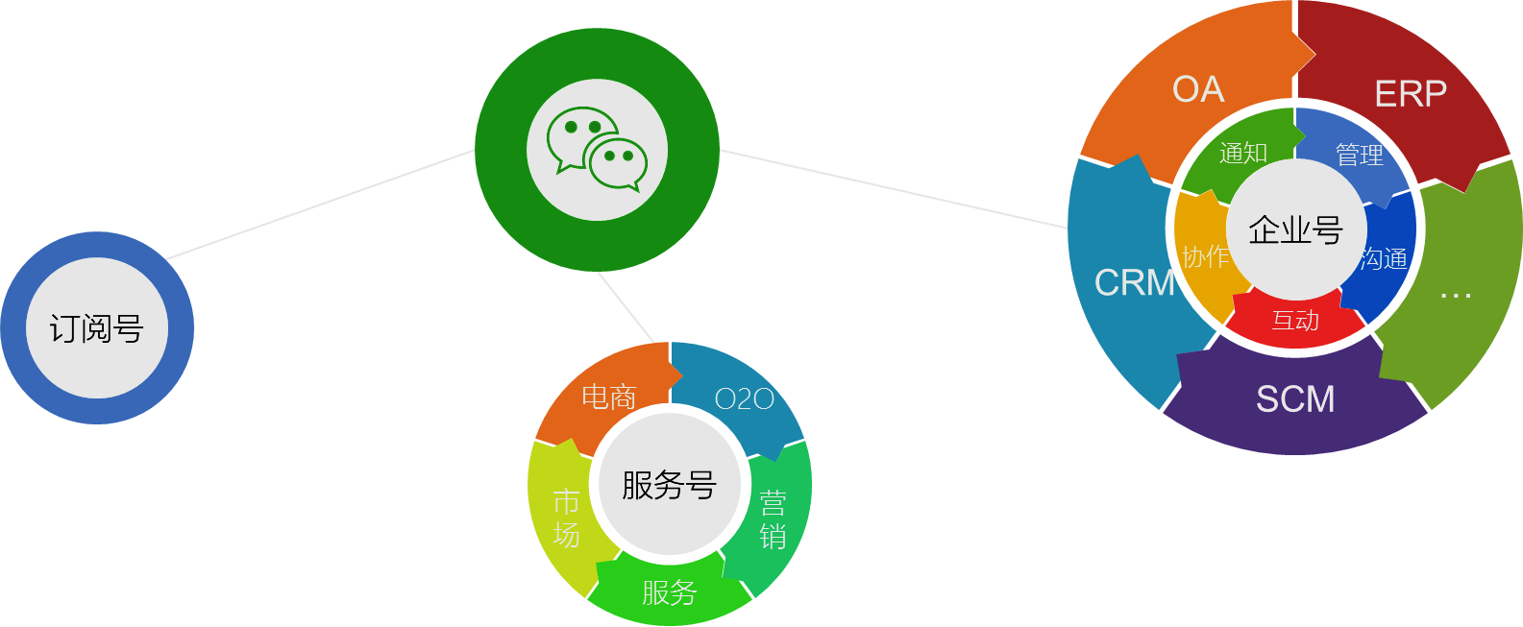

图 3‑3微信平台组织架构

鞍钢公司微信平台定位为“公众信息发布的平台、专业信息查询的窗口”，在发布公司相关信息的同时，作为公司职工的专业用户，可实现生产信息查询、网络问企互动、安全隐患上报等各应用系统的信息查询及会议互动等功能。

微信公众平台平时不光要随时查看用户留言，适时回复之外，最主要的就是发布生产信息和生产决策信息、发布生产信息和生产决策判定的实时消息，通过这个平台对公司公司进行多方面的宣传和推广，让更多的人群关注企业生产状况。而生产信息和生产决策信息的选择、形式、版式、格式等都应严格规范。

## 数据仓库

### 数据仓库设计

数据仓库建设主要按照组织结构、工艺流程等分大类集中管理分布式存放，其中每一大类都包括实时数据、准实时数据、归档数据等；在此基础上构建共享数据库、发布数据库等主题数据库，各类数据按照变化特点，利用时间、触发条件等进行增量式自动维护管理。

由于数据的使用目的不同、数据的使用频率不同、数据使用方式不同，采用分区管理的方式来存储和管理数据。根据具体应用需求，建立应用数据资源池，主题数据按照应用单独进行数据的划分。主题数据建立采用交互式、定制化的方式建立。可按照主题、事件、对象等建立主题数据。

### 数据仓库管理

数据仓库管理功能包括常规ETL、数据状况监管、数据仓库调度规则管理、数据质量管理等。

数据的管理还支撑数据的使用，主要包括常规的数据探索（各类统计分析、各类图表、常规分析挖掘）、基于流程或业务主题的数据可视化展示、通过规范接口支持数据的建模以及模型库的使用。由于中铝瑞闽智能决策系统数据仓库总量规模较大，数据之间的关系复杂，所以要实现数据的ETL、解决数据清理、实现数据的整体动态增量自动化管理、自动化维护，建立良好的易用可操作数据管理系统是关键。

建立数据仓库的主要任务是建立中铝瑞闽企业全局性、基础性的数据中心。本研究以云平台、Hadoop为技术依托，进行了中铝瑞闽基础数据接入、数据清洗算法、统计口径整理、数据编码中铝瑞闽指标体系设计及实现，最终使中铝瑞闽数据达到指标规范、口径一致、数据字典标准。中铝瑞闽智能决策系统中心数据仓库设计成三个层次，以实现数据的稳定性与应用的灵活性相统一。多维数据存储采用菱形降维技术对维度进行分解，以提高查询分析的响应速度。

研究为中铝瑞闽企业提供面向中铝瑞闽资源开发业务对象，支持数据采集、数据存储、分析处理和决策支持的数据管理体系结构和方法。通过中铝瑞闽智能决策系统数据仓库的建设，实现中铝瑞闽企业数据的统一集中管理、数据共享和数据交流，为中铝瑞闽企业提供数据分析应用环境，使中铝瑞闽管理者全面、及时、准确地掌握企业信息，为中铝瑞闽生产经营管理提供可靠依据，实现生产经营决策的科学性和及时性； 促进和规范中铝瑞闽企业乃至整个铁矿行业的信息标准化建设。

### 数据接入

数据采集是根据中铝瑞闽生产经营决策分析主题，采集操作环境中的各类业务数据，重整归类后放到数据仓库，再经多层次分类汇总成为有效的管理信息。数据采集过程跨越操作环境和信息分析环境，是数据仓库建设中的重要一环。

在中铝瑞闽智能决策系统智能化建设中，对现场数据及业务数据库数据的数据接入提出了更高的要求。按照中铝瑞闽信息化系统的典型设计和公司公司数据接入规范的要求，基于模块化架构，利用Webservice等技术实现了平台通用化数据接入方法，并结合中铝瑞闽工业设备状态监测应用对课题方法进行了改进，可以有效解决中铝瑞闽智能决策系统数据接入方式的软项目需求，为实时/历史数据新平台提供了统一规范化的数据接入，从而提升了结构化、非结构化、实时流数据及业务数据接入与管理的效率。

（1）中铝瑞闽数据特点

中铝瑞闽是一个复杂的动态时空巨系统，其地理空间要素、资源环境信息和生产经营信息的内容广泛、综合、复杂、变化迅速，这就决定了中铝瑞闽数据具有如下特点：

海量数据：由于中铝瑞闽的生产经营管理，涉及产品数据：设计、建模、工艺、加工、测试、维护数据、产品结构、相关的配置关系、变更记录、客户需求、尺寸、标识等；运营数据：组织结构、业务管理、生产设备、市场影响、质量控制、生产、采购、库存、目标计划、电子商务等；价值链数据：客户、供应商、合作伙伴、价格体系、运输管理等；外部数据：经济运行数据、行业数据、市场数据、竞争对手数据等，其数据必然是海量的。

数据的多性与多源性：中铝瑞闽数据来源广泛，既有内部生产运营数据，又有外部相关数据，既涉及技术，又涉及经济等等;数据表现形式有的是以数据文件形式存储，有的是以文本形式存储等。这就要求在进行中铝瑞闽信息系统集成时对数据进行规范和统一。

中铝瑞闽数据的动态性：中铝瑞闽数据对中铝瑞闽地质体的表达是一个由模糊到精确的过程，是一个动态的积累过程，中铝瑞闽数据量越来越大，反映中铝瑞闽实体的层次逐步细化，反映地质体客观现象、规律的准确程度逐步提高。

（2）分布式数据接入

利用数据采集系统，对生产调度、计划统计、财务等系统的上报数据进行接收，存放到原始数据库中。在中铝瑞闽智能决策系统分布式系统环境下，本研究基于Flume建立数据仓库的整个系统的数据收集服务。Flume将有以下主要功能：

1）可扩展性：Flume采用常用的三层软件体系结构，由Agent，Collector、Storage构成。对于其中每层都可进行水平扩展扩容。其中，Master将管理维护全部Agent与Collector，这样将使得整个系统更易于监控与维护，并且可通过使用ZooKeeper来管理与处理负载均衡问题，这也有效的避免了单点故障问题。

2）可管理性：所有Agent、Colletor节点进程均由Master统一管理，这使得系统便于维护。在多个Master情况，Flume将使用ZooKeeper与Gossip协议，从而保证系统动态配置全局一致性问题。使用者也可在Master节点上监控调取各数据源节点或者数据流节点实时工作情况，并可对各数据源配置和动态加载。与此同时，Flume也提供Web 界面与Shell命令行的两种方式对系统及数据流配置进行管理、操作。

3）可靠性：可靠性是分布式系统中需要保障的问题。当系统节点发生不可处理故障时，日志系统需要能被发送到其它正常工作的节点上，以避免发生数据丢失情况。Flume系统为此提供三种级别的配置方式，由强到弱的层次保障数据可靠性。其级别依次分为：端到端方式，当收到数据后Agent节点先将事件写到磁盘上，当数据发送成功后，再将其删除；若数据传送失败，可进行重新发送；Store on Failure方式，若接收数据的节点发生故障时，将数据缓存到本地，待接收数据节点恢复后，恢复并继续发送；Best Effort方式，当数据成功发送到接收方节点后，其不会进行确认操作。

Agent运行时会根据设定创建一个或多个虚拟机，每个虚拟机做为一个进程执行具体的数据收集任务。各Agent数据收集节点相对独立部署，基于Flume的分布式数据收集服务系统架构模型如下图所示：

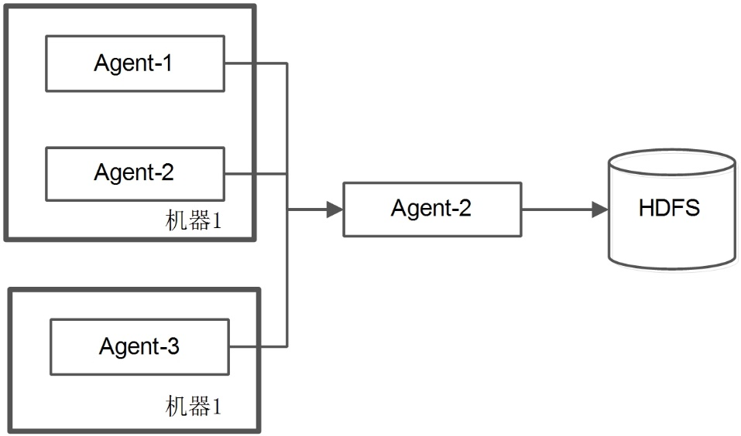

图 3‑4基于Flume的分布式数据收集服务系统架构

针对中铝瑞闽特有的PI实时数据库，采集模块开发了基于C#的PI数据库测点提取系统。此系统可根据测点、时间等维度对实时数据库进行快速提取，并通过RPC将数据接入到Flume系统中。

为支持中铝瑞闽智能决策系统系统各类业务，本采集系统中可对接多种数据源及数据存储类型，其中源数据类型包含：Avro协议、Thrift协议、JMS消息系统、Netcat源、Mysql数据库、Oracle数据库、MSSQL数据库、WebService、文件系统等。采集系统对存储数据类型支持有：分布式文件系统HDFS、IRC、Thrift协议、HBase、Mysql数据库、Webservice等。

### 数据清洗

建立中铝瑞闽智能决策系统的数据仓库目的主要是为联机分析和决策支持等相关应用业务服务，是为了优化企业资源调配、提升企业的协同和资源共享，从而提高企业的竞争力和创新力。高质量的数据能够促进和提高企业决策的正确性，而质量差的数据则起到反面的作用。数据质量的控制成为数据仓库建设发展过程中越来越引起重视的突出问题之一。

与此同时，由于生产环境中的各种原因，导致中铝瑞闽数据系统中，现有数据库存在这样或那样的数据质量问题，主要表现为：不正确的属性值、重复记录、拼写问题、不合法值、空值、不一致值、缩写词不同、不遵循完整性规则、时间序列流数据缺失问题等。此外，从多数据源中抽取数据时，由于各数据源的数据库表结构的设计可能不相同，当完成从多数据源到数据仓库的数据迁移后，同样会产生一些错误或冗余等信息。上述这些问题构成了所谓的数据质量，故需要进行系统的数据清洗。要对中铝瑞闽智能决策系统建设数据仓库时所面临的复杂数据清洗问题，课题提出公司数据清洗系统框架。

本研究的数据清洗框架主要由四模块组成：数据检测、数据清洗、数据评估、元数据管理，其主要特征体现在扩展性和交互性。系统不仅提供了现成多种检测算法、清洗策略及评估方法，而且随条件变化在各个模块中可分别加入自定义的方法和策略，这体现了系统的可扩展性。另外由于数据多样性和复杂性，机器很难自动完成数据清洗过程，这要求人能随时参与其中，这体现了系统的交互性。



图 3‑5数据清洗框架

清洗系统中的各个模块可以批量执行，也可以即时执行。在即时执行过程中，单个检测算法或单个清洗策略的执行效果可以立即呈现给用户，由用户决定是否需要修改检测算法和调整清洗策略，这样做法可以提高准确度。批量执行可以提高效率，但比较难把握准确度，即时执行和批量执行要根据实际情况取得平衡。具体执行流程如图所示。



图 3‑6数据清洗执行步骤

# 大数据与系统集成

## 工业大数据平台

针对中铝瑞闽在生产过程及企业内部管理过程中产生的海量、多源、异构数据，提出基于Hadoop的HDFS为主文件系统，关系型数据Mysql、Oracle与文档型数据库混合存储为基础存储层的工业大数据分析平台，如下图。

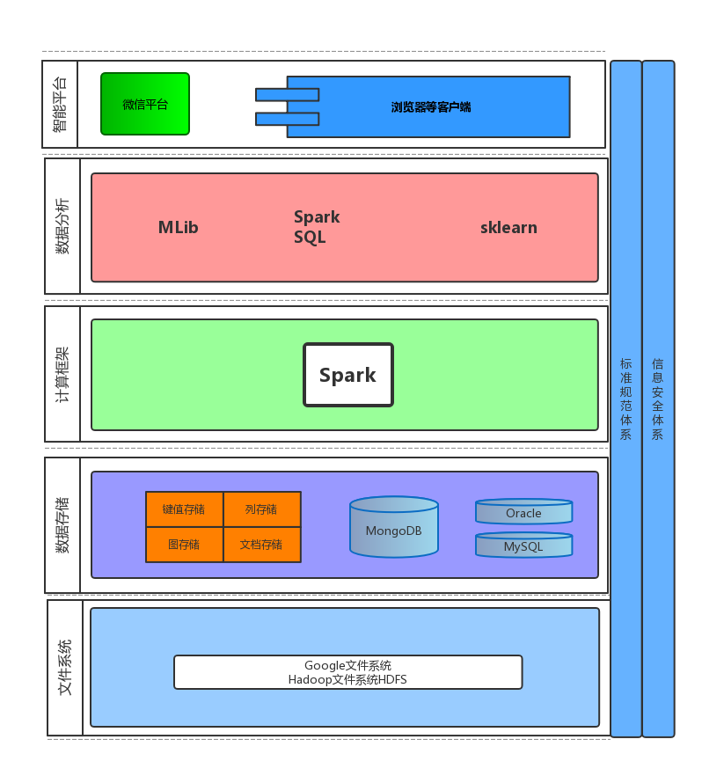

图 4‑1工业大数据解决方案

## Spark分布式计算框架

### Spark概述

spark生态圈以spark为核心，以弹性分布式数据集（RDD）为基础，打造了一个基于内存计算的大数据平台。伯克利将Spark的整个生态系统称为伯克利数据分析栈（BDAS）（见图2）。

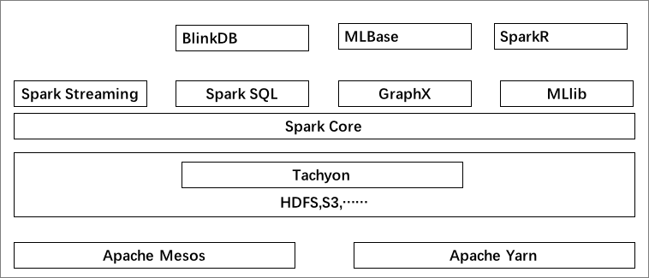

图 4‑2BDAS结构图

与其他大数据技术，特别的与hadoop的MapReduce相比，spark具有以下优势：

提供了一个全面、统一的框架用于管理各种有着不同性质（文本、图表数据等）的数据集和数据源（批量数据或实时的流数据）的大数据处理需求；

内存数据共享。

Apache Spark是一种包含流处理能力的下一代批处理框架，与Hadoop的MapReduce引擎基于各种相同原则开发而来的spark主要侧重通过完善的内存计算和处理优化机制加快批处理工作负载的运行速度。

Apache Spark本身没有一个分布式存储系统，因此spark需要一个第三方的分布式存储，因而需要为其配备相应的分布式存储环境，由于hadoop已经在行业内有着多年的应用，在各方面有着完备的生态，使用HDFS文件系统存储数据，可用于任何兼容于hadoop的数据源，包括HDFS，Hbase，Cassandra。所以选取hadoop的HDFS作为文件系统，即将spark与hadoop集成，保留HDFS的同时使用spark取代MapReduce引擎进行计算。Spark将中间的计算结果保存在内存中，具有更高的并行执行效率并且更适合于数据挖掘和机器学习等需要迭代处理的领域，因而契合了即时或是类即时查询的需求。

### MLlib数据挖掘算法库

MLlib是Spark项目子模块，提供一些可扩展的机器学习领域经典算法的实现，旨在帮助开发人员更加方便快捷地创建智能应用程序。MLlib包含许多实现，包括聚类、分类、推荐过滤、频繁子项挖掘。此外，通过使用PySpark库，MLlib 可以有效地扩展到云中。

MLlib的主要目标是创建一些可扩展的机器学习领域经典算法的实现，旨在帮助开发人员更加方便快捷地创建智能应用程序。MLlib现在已经包含了聚类、分类、推荐引擎（协同过滤）和频繁集挖掘等广泛使用的数据挖掘方法。除了算法，MLlib还包含数据的输入/输出工具、与其他存储系统（如数据库、MongoDB 或Cassandra）集成等数据挖掘支持架构。

MLlib提供一些可扩展的机器学习领域经典算法的实现，旨在帮助开发人员更加方便快捷地创建智能应用程序。MLlib 包含许多实现，包括集群、分类、推荐过滤、频繁子项挖掘。

## Hadoop生态系统

### HDFS(Hadoop分布式文件系统)

HDFS是一个分布式文件系统。整个HDFS系统设计了两套自己的协议，都是基于TCP/IP协议之上设计的：Client Protocol和DataNode Protocol。Client Protocol负责用户端与文件系统的通信，而文件系统内部各个节点之间通过DataNode Protocol协议来实现内部的通信和文件和管理。HDFS采用了主从(Master/Slave)结构模型，一个HDFS由一个NameNode和若干个DataNode组成，其中NameNode作为主服务器，管理文件系统的命名空间和用户端的连接。集群中的DataNode则管理各自存储的数据。HDFS 内部的所有通信都基于标准的TCP/IP 协议。

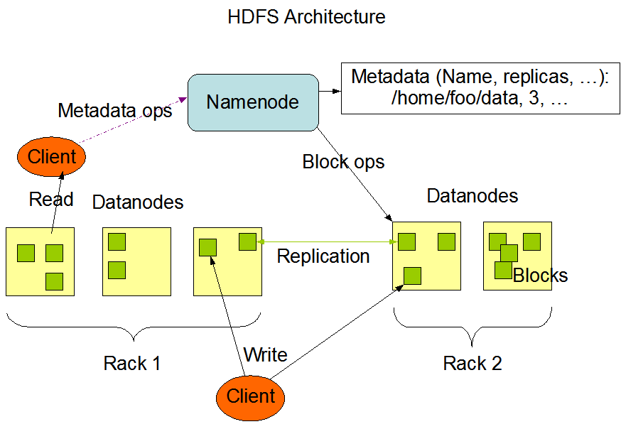

图 4‑3 HDFS结构图

**Client：**切分文件；访问HDFS；与NameNode交互，获取文件位置信息；与DataNode交互，读取和写入数据。

**NameNode：**Master节点，在hadoop1.X中只有一个，管理HDFS的名称空间和数据块映射信息，配置副本策略，处理客户端请求。

**DataNode：**Slave节点，存储实际的数据，汇报存储信息给NameNode。

**Secondary NameNode：**辅助NameNode，分担其工作量；定期合并fsimage和fsedits，推送给NameNode；紧急情况下，可辅助恢复NameNode，但Secondary NameNode并非NameNode的热备。

### Mapreduce(分布式计算框架)

MapReduce是一种编程模型，用于海量数据集的并行运算，其架构如图5所示。概念“Map（映射）”和“Reduce（化简）”，是它的主要思想，都是从函数式编程语言里借来的，还有从矢量编程语言里借来的特性。它极大地方便了编程人员在不会分布式并行编程的情况下，将自己的程序运行在分布式系统上。MapReduce在执行时先制定一个map函数，把输入键值对映射成新的键值对，经过一定处理之后交给reduce，之后reduce对想同key下所有的value进行处理再输出键值对作为最终的结果。其框架实现是由一个单独运行在主节点上的JobTracker和运行在每个集群从属节点上的TaskTracker共同组成。主节点负责调度构成一个个作业，这些作业分布运行在从属节点上，主节点监控它们的执行情况并管理失败的作业重新执行。

MapReduce是一种计算模型，用以进行大数据量的计算。其中Map对数据集上的独立元素进行指定的操作，生成键-值对形式中间结果。Reduce则对中间结果中相同“键”的所有“值”进行规约，以得到最终结果。MapReduce这样的功能划分，非常适合在大量计算机组成的分布式并行环境里进行数据处理。

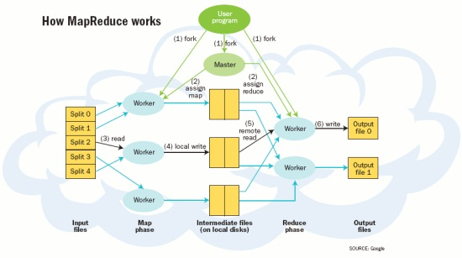

图 4‑4 MapReduce结构图

**JobTracker：**Master节点，只有一个，管理所有作业，作业/任务的监控、错误处理等；将任务分解成一系列任务，并分派给TaskTracker。

**TaskTracker：**Slave节点，运行Map Task和Reduce Task；并与JobTracker交互，汇报任务状态。

**Map Task：**解析每条数据记录，传递给用户编写的map(),并执行，将输出结果写入本地磁盘(如果为map-only作业，直接写入HDFS)。

**Reducer Task：**从Map Task的执行结果中，远程读取输入数据，对数据进行排序，将数据按照分组传递给用户编写的reduce函数执行。

### Zookeeper(分布式协作服务)

源自Google的Chubby论文，发表于2006年11月，Zookeeper是Chubby克隆版。解决分布式环境下的数据管理问题：统一命名，状态同步，集群管理，配置同步等。

ZooKeeper是一个[分布式](http://baike.baidu.com/view/402382.htm)的，开放源码的[分布式应用程序](http://baike.baidu.com/view/553502.htm)协调服务，是[Google](http://baike.baidu.com/view/105.htm)的Chubby一个[开源](http://baike.baidu.com/view/9664.htm)的实现，是Hadoop和Hbase的重要组件。它是一个为分布式应用提供一致性服务的软件，提供的功能包括：配置维护、名字服务、分布式同步、组服务等。

ZooKeeper的目标就是封装好复杂易出错的关键服务，将简单易用的接口和性能高效、功能稳定的系统提供给用户。

ZooKeeper包含一个简单的原语集，提供Java和C的接口。

ZooKeeper代码版本中，提供了分布式独享锁、选举、队列的接口，代码在zookeeper-3.4.3\src\recipes。其中分布锁和队列有Java和C两个版本，选举只有Java版本。

ZooKeeper是以Fast Paxos算法为基础的，paxos算法存在[活锁](http://baike.baidu.com/view/281236.htm)的问题，即当有多个proposer交错提交时，有可能互相排斥导致没有一个proposer能提交成功，而Fast Paxos作了一些优化，通过选举产生一个leader，只有leader才能提交proposer，具体算法可见Fast Paxos。因此，要想弄懂ZooKeeper首先得对Fast Paxos有所了解。

ZooKeeper的基本运转流程：

1、选举Leader。

2、同步数据。

3、选举Leader过程中算法有很多，但要达到的选举标准是一致的。

4、Leader要具有最高的zxid。

5、集群中大多数的机器得到响应并follow选出的Leader。

在Zookeeper中，znode是一个跟Unix文件系统路径相似的节点，可以往这个节点存储或获取数据。如果在创建znode时Flag设置为EPHEMERAL，那么当创建这个znode的节点和Zookeeper失去连接后，这个znode将不再存在在Zookeeper里，Zookeeper使用Watcher察觉事件信息。当客户端接收到事件信息，比如连接超时、节点数据改变、子节点改变，可以调用相应的行为来处理数据。Zookeeper的Wiki页面展示了如何使用Zookeeper来处理事件通知，队列，优先队列，锁，共享锁，可撤销的共享锁，两阶段提交。

那么Zookeeper能作什么事情呢，简单的例子：假设我们有20个[搜索引擎](http://baike.baidu.com/view/1154.htm)的[服务器](http://baike.baidu.com/view/899.htm)(每个负责总索引中的一部分的搜索任务)和一个总服务器(负责向这20个搜索引擎的服务器发出搜索请求并合并结果集)，一个备用的总服务器(负责当总服务器宕机时替换总服务器)，一个web的cgi(向总服务器发出搜索请求)。搜索引擎的服务器中的15个服务器提供搜索服务，5个服务器正在生成索引。这20个搜索引擎的服务器经常要让正在提供搜索服务的服务器停止提供服务开始生成索引，或生成索引的服务器已经把索引生成完成可以搜索提供服务了。使用Zookeeper可以保证总服务器自动感知有多少提供搜索引擎的服务器并向这些服务器发出搜索请求，当总服务器宕机时自动启用备用的总服务器。

### Pig(基于Hadoop的数据流系统)

由Yahoo!开源设计，动机是提供一种基于MapReduce的ad-hoc(计算在query时发生)数据分析工具。

Pig是一种数据流语言和运行环境，用于检索非常大的数据集。为大型数据集的处理提供了一个更高层次的抽象。Pig包括两部分：一是用于描述数据流的语言，称为Pig Latin；二是用于运行Pig Latin程序的执行环境。

Apache Pig 是一个高级过程语言，适合于使用 Hadoop 和 MapReduce 平台来查询大型半结构化数据集。通过允许对分布式数据集进行类似 SQL 的查询，Pig 可以简化 Hadoop 的使用。

用MapReduce进行数据分析。当业务比较复杂的时候，使用MapReduce将会是一个很复杂的事情，比如你需要对数据进行很多预处理或转换，以便能够适应MapReduce的处理模式。另一方面，编写MapReduce程序，发布及运行作业都将是一个比较耗时的事情。Pig的出现很好的弥补了这一不足。Pig能够让你专心于数据及业务本身，而不是纠结于数据的格式转换以及MapReduce程序的编写。本质是上来说，当你使用Pig进行处理时，Pig本身会在后台生成一系列的MapReduce操作来执行任务，但是这个过程对用户来说是透明的。

### Flume(日志收集工具)

Cloudera开源的日志收集系统，具有分布式、高可靠、高容错、易于定制和扩展的特点。

**可靠性。**当节点出现故障时，日志能够被传送到其他节点上而不会丢失。Flume提供了三种级别的可靠性保障，从强到弱依次分别为：end-to-end（收到数据agent首先将event写到磁盘上，当数据传送成功后，再删除；如果数据发送失败，可以重新发送。），Store on failure（这也是scribe采用的策略，当数据接收方crash时，将数据写到本地，待恢复后，继续发送），Best effort（数据发送到接收方后，不会进行确认）。

**可扩展性。**Flume采用了三层架构，分别为agent，collector和storage，每一层均可以水平扩展。其中，所有agent和collector由master统一管理，这使得系统容易监控和维护，且master允许有多个（使用ZooKeeper进行管理和负载均衡），这就避免了单点故障问题。

**可管理性。**所有agent和colletor由master统一管理，这使得系统便于维护。多master情况，Flume利用ZooKeeper和gossip，保证动态配置数据的一致性。用户可以在master上查看各个数据源或者数据流执行情况，且可以对各个数据源配置和动态加载。Flume提供了web和shell script command两种形式对数据流进行管理。

**功能可扩展性。**用户可以根据需要添加自己的agent，collector或者storage。此外，Flume自带了很多组件，包括各种agent（file， syslog等），collector和storage（file，HDFS等）。

它将数据从产生、传输、处理并最终写入目标的路径的过程抽象为数据流，在具体的数据流中，数据源支持在Flume中定制数据发送方，从而支持收集各种不同协议数据。同时，Flume数据流提供对日志数据进行简单处理的能力，如过滤、格式转换等。此外，Flume还具有能够将日志写往各种数据目标（可定制）的能力。总的来说，Flume是一个可扩展、适合复杂环境的海量日志收集系统。

# 绩效智能决策

## 绩效管理整体结构设计

绩效管理则指各级管理者和员工为了达到组织目标共同参与的绩效计划制定、绩效辅导沟通、绩效考核评价、绩效结果应用、绩效目标提升的持续循环过程，其目的是持续提升个人、部门和组织的绩效。

绩效智能决策体系基于人员设备安全层、设备工序运行层、生产过程监控层和客户服务层四个层面，囊括成本、质量、设备、安全、销售五个主题，集成指标信息，评估企业绩效，对公司运行现状进行评价，规划下一步企业发展目标。

从关键业绩指标体系制定、绩效评定和绩效优化三个方面来构建绩效智能决策体系。首先根据公司实际情况制定合理的关键业绩指标体系，建立绩效计算模型，实时获得绩效评分结果以反映当前企业的运行状况是好是坏，当绩效评分偏低时，自动进行多目标优化，提供各指标的优化参考值，以供用户进行过程决策和实时决策。

### KPI主题设计

绩效管理的核心为KPI绩效考核。KPI即关键业绩指标，是通过对组织内部流程的输入端、输出端的关键参数进行设置、取样、计算、分析，衡量流程绩效的一种目标式量化管理指标，是把企业的战略目标分解为可操作的工作目标的工具，是企业绩效管理的基础。

根据瑞闽铝厂的实际情况，将KPI指标分为成本、质量、设备、安全和销售五个主题。

对这五个主题的KPI指标进行监控，建立计算模型，实时进行绩效评定，并以折线图、雷达图、漏斗图等形式展示评定结果。

### 绩效管理结构设计

如图1-1所示，绩效管理模块采用4+1层结构设计实现，分为绩效评定和绩效优化两大部分。

绩效评定由四层构成：

第一层为基础指标，包含代表成本、质量、设备、安全、销售五个主题的基础关键指标。

第二层为现场需求指标，为企业实际制定的KPI，可由基础指标折算而来。

第三层为主题综合评分，包括五个主题各自的评分，每一主题的评分都由相应的现场需求指标计算得来。

第四层为绩效评分，综合各个主题的评分得到最终的绩效评估结果。

针对绩效评定流程，系统单独设计自定义模板子模块，该模块提供增加、删除指标的功能，并定义加、减、乘、除、求和、求平均值、加权、统计最大值、最小值等计算功能模块，使用户可以通过选择现有的指标和计算符号，输入相应参数来自定义计算模型。

KPI分解子模块根据用户指定的下一阶段的绩效目标，使用多目标优化算法，获得各层指标优化值，为用户做决策提供参考。

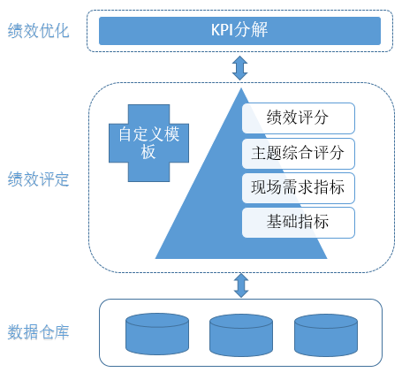

图 5‑1 绩效管理结构图

## 基础指标详细设计

绩效评定流程的关键在于现场需求指标的确定，现场需求指标都从基础指标中衍生而来，基础指标是指能够表征各个主题运行现状的关键参数。因此，基础指标的选取必须具有代表性，同时为了尽可能满足各种现场需求，基础指标必须具有相对完备性，即保证企业提出的各种现场需求指标，都可以通过基础指标计算得到。基础指标大体上划分为成本、质量、设备、安全、销售五个主题部分，每一个指标的数据都在系统人员设备安全、设备工序运行、生产过程监控和客户服务四个层面处理之后的基础上，对数据仓库中的数据进行统计、量化得到。

### 成本

成本主题的基础指标包含原料消耗、合金和渣料消耗、燃料消耗、铝合金溶剂、精炼剂、冷却剂、各工序用水量、耗电量、轧辊刀具等易磨损设备的折旧费用、定期或非定期进行的设备维护、检修费用、成材率折算、设备折旧等成本。

### 质量

质量主题的基础指标包含产品一次检验合格率、原铝合格率、出厂产品合格率等。

### 设备

设备主题的基础指标包含设备总量、完好设备数目、故障停机次数、设备实际开动时间、故障停机时间等。

### 安全

安全主题的基础指标包含安全设施完备评价、设备检修覆盖率、设备健康指标、设备安全分级、安全权重、厂区警戒划分、员工安全资质评价和分级、具体设备最低操作人员安全资质要求、反馈报告评价指数、员工有效反馈率、反馈贡献度评判得分、员工提交等级划分、员工位置安全指数等。

### 销售

销售主题的基础指标包含利润率，退货率，平均帐期，顾客满意度，月销售额，季销售额，季新客户数量、客户投诉次数，比较去年同期的月销量变化，比较去年同期的季销量变化，年销量变化、铝制品市场份额所占百分比等。

## 绩效评定流程

企业的绩效管理是现代企业人力资源的一个重要组成部分，而绩效考核又是绩效管理中一个关键环节，考核体系的优劣直接影响到绩效管理的结果。绩效评定流程由四层组成，从基础指标出发，一层一层的往上计算，依次计算出现场需求指标值和各个主题综合评分结果，最后得到绩效的评估结果。同时以折线图、饼图、雷达图等方式实时展示绩效评定中各项指标和评分结果，为过程决策提供数据基础。

### 现场需求指标折算

现场需求指标是企业为了进行绩效考核而设计的关键业绩指标（KPI），分为成本、质量、设备、安全、销售五个方面。企业绩效的评分直接由这些指标的值演算而来，选取合理的KPI指标，则得到的绩效评分能够很好的体现企业的运营情况，为企业的决策提供正确的引导，反之则可能会对企业决策造成误导。因此，选取合理的KPI指标，是做好绩效管理的关键。KPI确立的是关键绩效指标，而不是目标，因此，KPI的设定并不是越多越好，而需要抓住绩效特征的根本，科学的设定KPI的考核指标。关键绩效指标强调对企业业绩起关键作用的指标，而不是与企业经营管理有关的所有指标。为了更切合企业的实际情况，现场需求指标应使用瑞闽铝厂指定的KPI。

根据瑞闽铝厂的实际情况，初步设计现场需求指标为：

1. 成本

CPI等。

1. 质量

过程控制质量、体系运行监控质量等。

1. 设备

重大设备停机时间、设备完好率、计划检修完成率、设备精度控制等。

1. 安全

制度完备率、安全保卫执行率等。

1. 销售

任务目标完成度、利润增长率等。

现场需求指标由基础指标折算得来，具体折算方式视情况而定，以设备完好率为例，它直接由完好设备数目除以设备总数目得到，如式（1）所示。不同的现场需求指标计算方法不同，因此，每一个现场需求指标都应拥有一个对应的计算方法。

$设备完好率=\frac{完好设备数目}{设备总数目}$ (5-1)

考虑到企业在发展的过程中，其现场需求指标可能会发生变动，可通过自定义模板子模块增加、删除指标并自定义输入相应的计算方法。

### 主题综合评估

主题综合评估基于现场需求指标值，对各个主题进行打分，以反映该主题的状态是否良好，评分取值范围从0-100，0为最差，100为最优，数值越高说明状态越好。根据现实情况，指定某一时间间隔（1小时或者1天），按照特定的计算方法，对前一段时间内的KPI数据进行统计计算，分别得到五个主题的综合评分，并使用折线图等方式对评分结果进行时序上的可视化展示，便于用户实时观察企业各个主题部分的变动情况。具体的计算模型采用企业提供的计算方法。

以成本主题为例，假定成本现场需求指标值为 $A_{1},A_{2},…,A_{n}$，则成本主题的综合评分 $f_{A}$ 为：

$f_{A}=F（A_{1}，A_{2}，…，A_{n})$ (5-2)

其中 $F$ 为具体的计算公式，可由自定义模板子模块自定义输入。

### 绩效评定

绩效是指组织、团队或个人，在一定的资源、条件和环境下，完成任务的出色程度，是对目标实现程度以及达成效率的衡量与反馈。绩效的评定结果直接表征了整个企业的运作状态，是判断企业运作状态是良态还是病态的重要依据。整体绩效评分通过综合计算各个主题的评分得到，通常采用的计算方法为加权平均，具体的计算模型应以企业提供的为准。

使用加权平均等计算方法，对各个主题的综合评分进行计算得到最终的绩效评分，评分取值0-100，0为最差，100为最优，采用折线图等方式展示绩效评分的时序数据，以供用户决策。

假定成本、质量、设备、安全、销售五个主题的评分分别为 $f_{A}、f_{B}、f_{C}、f_{D}、f_{E}$，则绩效评分 $P$ 等于：

$P=F（f_{A}，f_{B}，f_{C}，f_{D}，f_{E}）$ (5-3)

其中 $F$ 为具体的计算公式，可由自定义模板子模块自定义输入。

## KPI分解

根据企业制定的KPI指标，系统按照绩效评定流程从底层一步一步结算数据，评估出企业的总体绩效分值，与用户指定的绩效目标进行对比，当绩效未达到指定目标时，自动进行KPI分解流程，区别于绩效评定中一层一层往上汇总计算的过程，KPI分解从绩效出发，自上而下依次计算出下一阶段各层评分和指标的目标值，然后对当前各评分和指标的现状进行分析，指明下一阶段的发展方向，为用户决策提供参考值，实现绩效的智能决策。

### 分解流程

KPI分解过程是指为了获得既定绩效，使用多目标优化算法一层一层的往下求各层评分和指标的优化解，直到得出一组基础指标Pareto解的过程。KPI分解的最终目的就是实现绩效优化，为达到指定的绩效目标提供优化方向。

用户根据当前绩效状况制定下一阶段企业的绩效目标，以该目标为优化目标，采用加权、线性规划、非支配排序多目标遗传、粒子群等算法构建多目标优化模型，首先求解出下一层面各个主题评分的优化解，然后从五个主题出发，分别求解出各个主题现场需求指标的优化解集，最后再根据现场需求指标的优化解，求解出与之相关联的基础指标的最优解集。计算过程中，忽略静态指标，只求取动态指标的优化值。最终KPI分解得出一组各层级动态指标的Pareto解，指明下一阶段各指标的发展方向。

将多目标优化得到的Pareto解与当前各评分和指标数值进行对比，计算差值，对差值从大到小排序，设定阈值，认为超过阈值的差值为主要影响因素，在界面中输出这些主要影响因素，提示用户这些主题和指标可能是需要重点进行整改的部分。

在KPI分解的成果展示上，以虚线的形式延伸各指标原有的时序折线至下一时间节点，下一时间节点的值设为KPI分解得出的优化参考值，在直观上展示各指标下一阶段的参考调整方向，同时说明当前各个主题指标哪些呈现病态，哪些状态良好，为过程决策提供参考。

### 多目标优化算法

目标优化问题一般地就是指通过一定的优化算法获得目标函数的最优化解。当优化的目标函数为一个时称之为单目标优化(Single-objective Optimization Problem, SOP)。当优化的目标函数有两个或两个以上时称为多目标优化(Multi-objective Optimization Problem, MOP)。不同于单目标优化的解为有限解，多目标优化的解通常是一组均衡解。

多目标优化算法归结起来有传统优化算法和智能优化算法两大类。

1. 传统优化算法包括加权法、约束法和线性规划法等，实质上就是将多目标函数转化为单目标函数，通过采用单目标优化的方法达到对多目标函数的求解。
2. 智能优化算法包括进化算法（Evolutionary Algorithm，简称EA）、粒子群算法（Particle Swarm Optimization, PSO）等。

假定当前绩效评分为70，下一阶段目标评分为85，以粒子群算法为例，多目标优化执行流程如下：

1. 初始化粒子群。设置种群规模为m，在搜索空间中随机初始化每个解的成本、质量、设备、安全和销售评分，计算适应函数值，得到粒子的个体极值和和全局最优解；
2. 根据个体极值和全局最优解，更新每个粒子的成本、质量、设备、安全和销售评分；
3. 重新评估粒子的适应度函数值，更新粒子的个体极值和全局最优解；
4. 判断适应函数值是否达到目标评分要求，若达到要求，则输出全局最优解，否则转至步骤2。

## 展示

### 展示界面设计

系统主要从时间和多层次两个层面来对绩效智能决策体系中的指标和评分数据进行数据分析和实时展示。展示界面示意图如图1-5-1所示，数据展示部分包括空间多维数据和时序数据的展示，其中空间多维数据展示主要是对各评分和指标数据的综合展示，以漏斗图、雷达图等形式将5个主题的评分结果集中显现于一个图中，与KPI分解结果进行对比，直观显示当前各个主题的优劣状况，并以树的形式综合体现绩效评定部分各层级之间数据的关联情况。而时序数据展示则主要以折线图、柱状图等形式展示各评分和指标数据随时间的变化状况，同时根据KPI分解结果呈现出下一阶段的目标值，将时序数据展示划分成四栏，对应于绩效评定流程中的四个层级，每一栏显示对应层级中的评分或指标数据。此外，界面中设置绩效目标设定模块供用户对下一阶段目标进行设置和修改，根据用户设置的绩效目标，实时调整图表中KPI分解结果，并在KPI分解结果分析栏中实时显示对多目标优化结果的分析。



图 5‑2展示截面示意图

### 时序数据展示

采用柱状图、折线图等方式展现各个指标以及各评分结果的时序数据。在时序数据中，以虚线的形式延伸数据至下一时间节点，来呈现下一阶段的发展目标，也就是KPI分解结果。

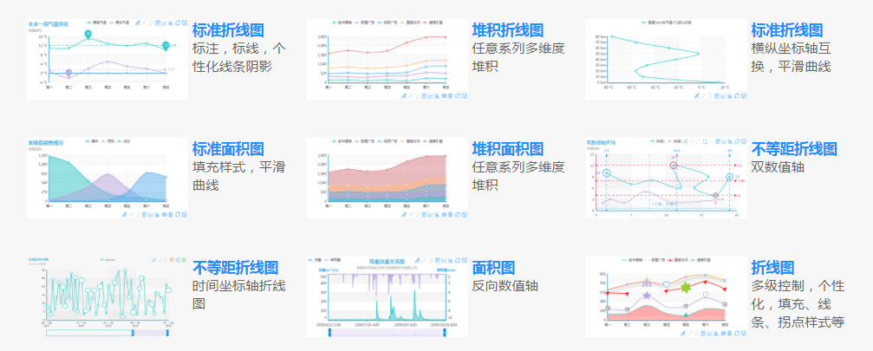

图 5‑3 时序数据展示形式

### 多维层次数据展示

1. 使用饼图、雷达图等形式综合展示成本、质量、设备、安全、销售五大主题评分数据，直观显示各个主题评分对比，揭露出当前企业发展短板所在。可以结合时间轴，绘出虫洞图使用户能一目了然的了解企业各个主题评分的变动情况和好坏趋势。

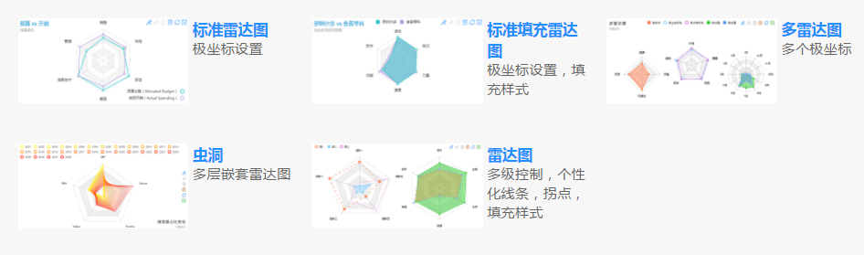

图 5‑4 雷达图

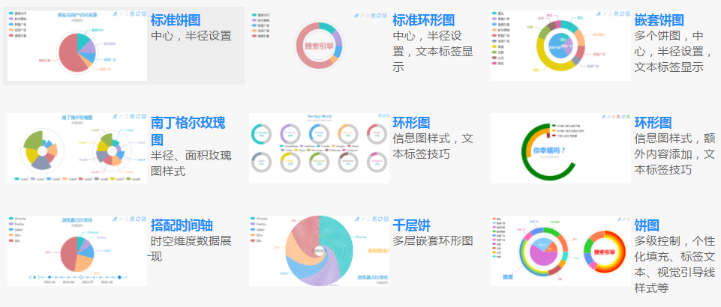

图 5‑5 饼图

1. 结合时间轴线使用折线图、柱状图、散点图、K线图、饼图、雷达图展示多维数据的动态变化。

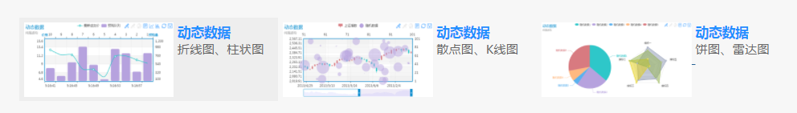

图 5‑6 动态数据展示形式

1. 使用漏斗图、仪表盘等形式展示绩效达标程度，体现当前状态与目标状态的差值，帮助用户快速发现问题，及时调整策略。

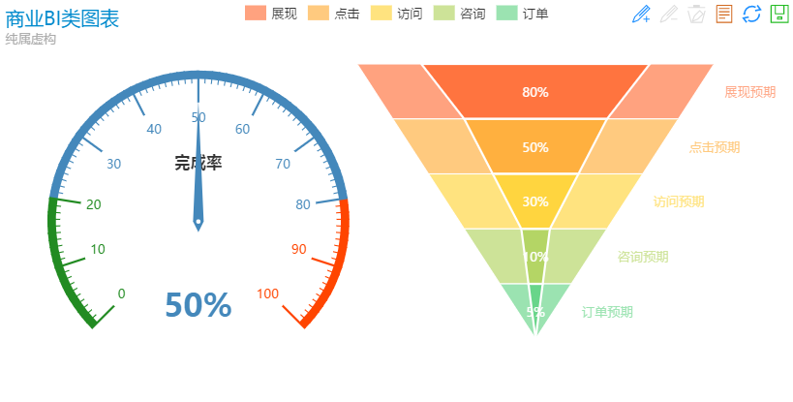

图 5‑7 BI类图表

1. 以树状关系网络形式展现各层次间的数值关系，使用根节点代表绩效，第一层子节点代表5大主题，第二层子节点代表现场需求指标，叶节点代表基础指标，当鼠标移至某一节点时显示该节点信息，包括名称、当前值以及下一阶段目标值。

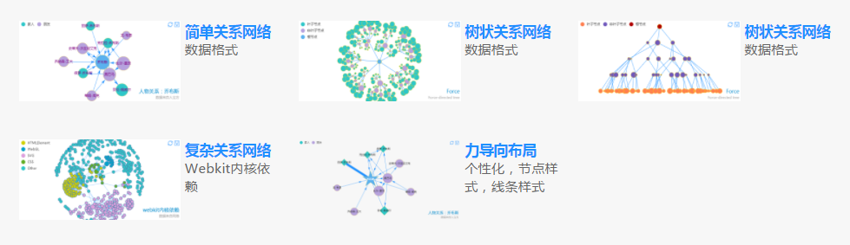

图 5‑8 层次数据展示形式

# 成本智能决策

## 数据基础

### 数据源

高端铝合金功能材料的智能制造过程如图1所示，可以概括为熔铸、热轧、冷轧、退火及精整五大工序。其中各工序又可细分为多种设备下的多级操作，例如熔铸工序可细分为配料、熔炼等，热轧工序可分为锯切、铣面、加热、热粗轧等。

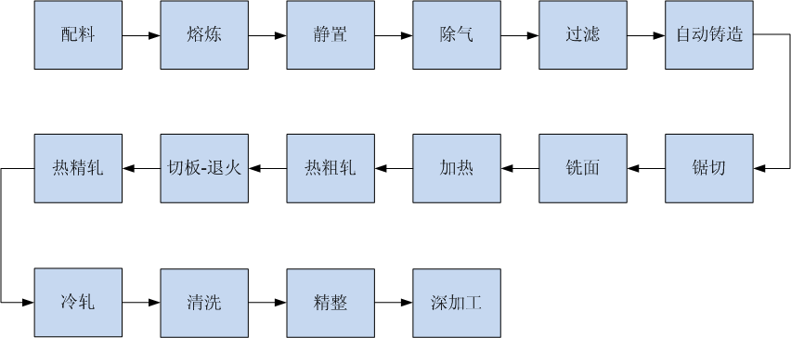

图 6‑1 智能制造工序流程

目前中铝瑞闽配置了自主研发的MES系统，以及自主开发的TMS质量管理系统和工艺数据库，用来分级记录各种实绩信息，包括生产数据、称重结果、表面质量、检验结果、停机记录、能介消耗等。中铝瑞闽现有的信息化系统具备从L1到L4的完整架构：

1. 生产工艺的一级系统（控制级别数据获取）
2. 界面和流程监控系统（HMI-SCADA等）
3. 制造执行系统（MES等）
4. 业务系统和生产控制系统（ERP、SCM、EMS等）

针对成本主题的需求，以MES、ERP、TMS等各级系统为主要数据源，分工艺和工序进行成本相关生产数据的抽取，并按照工序流程构建相应的数据仓库，为上层成本核算及辅助决策提供数据支持。

### 各工序成本指标

铝合金功能材料的成本主要包括原材料购入价、制造过程加工费及产品运费等三部分。其中原材料购入价由市场等综合条件决定，产品运费由销售主题进行分析，因此铝合金的成本主题主要分析制造过程的加工成本。各工序的加工成本指标主要包括各类物料、能源、水电、耗材等的消耗及废品率的折算。成本相关指标在工序上可以概括为输入、控制和输出三类。

1. 熔铸工序

（1）配料

（2）熔炼

* 1. 输入指标：
* 金属原料：铝锭、镁锭、紫铜板、锌锭、电解镍板、金属锰、金属铬、结晶硅及海绵钛、海绵锆等。
* 废料：本厂废料（一级、二级、三级废料）、外厂废料
  1. 控制指标：覆盖剂（如粉状溶剂）、电耗、水耗、燃料
  2. 输出指标：炉气、铝合金熔体

（3）精炼

1. 输入指标：铝合金熔体
2. 控制指标：

* 精炼剂：固体精炼剂（氯盐、无毒精炼剂）、液体精炼剂、气体精炼剂（活性气体、惰性气体、混合气体）等

1. 输出指标：精炼后的熔体

（4）铸造

1. 输入指标：熔体、粉状溶剂
2. 控制指标：冷却水、冷却剂、变质剂、润滑剂（如钙基润滑脂、汽缸油）
3. 输出指标：铸锭

2. 热轧工序

1. 输入指标：轧件（铸锭）
2. 控制指标：蚀洗剂（如酸碱液）、加热用电、润滑剂、乳化液
3. 耗材：轧辊、轧制带材、铣刀等
4. 输出指标：板坯、卷坯

3. 冷轧工序

1. 输入指标：不宜热轧的铸锭或铸坯、热轧后的板坯或卷坯
2. 控制指标：润滑剂（乳化油和轧制油）、清洗油
3. 输出指标：板、带、箔材产品

### 数据预处理

在进行高端铝合金功能材料制造过程的数据分析与智能决策时，数据质量是保证分析准确性的重要前提。高质量的数据能够促进和提高企业决策的正确性，而质量差的数据则起到反面的作用。数据质量的控制成为数据仓库建设发展过程中越来越引起重视的突出问题之一。以各工序成本为主题构建数据仓库，需要进行充分的信息梳理和数据融合，其中关键步骤是原始数据的清洗与准备过程。结合原始数据情况，综合使用ETL、数据清洗等技术实现对数据的预处理操作，保证数据的可靠性、完整性。

#### 数据抽取

在不破坏原始数据库结构和内容的前提下，按照铝合金材料制造工序的流程顺序，分工序从原始数据库中抽取成本相关字段，并使用物料号、板坯号、卷号、板号、子板号等字段进行工序内和工序间的数据关联，对多源、异构、不同频率的工艺与成本数据进行重整。

#### 数据转换

根据数据的物理意义与实际情况，对原始数据进行清洗和转换，修复包括数据缺失、数据重复、数据异形等一系列数据本身的质量问题，调整包括数据维度过高或过低、字段冗余、指标度量单位各异等数据一致性问题，以得到标准化、统一化的生产数据。

不同的数据处理方式适用于不同的数据情况。常见的数据情况及对应处理方式如下：

1. 数据缺失处理
   1. 忽略元组：如果数据挖掘的类标签缺少时经常采用这种方法。如果数据中很多属性的数据缺失比较严重，忽略元组的方法效果不佳。
   2. 人工填写缺失值：这种方法只是适合数据量较小的情况，但是当数据量较大时就无法实现。
   3. 全局常量填充缺失值：经常用NULL等常量来代替缺失值，但是效果无法保证。
   4. 均值或中位数填充缺失值：如果数据集的分布是对称的，可以采用均值来代替缺失值。如果数据集的分布是倾斜的，则经常采用中位数来代替。
   5. 采用机器学习的方法填充缺失值：常用的包括回归、贝叶斯等方法来预测最可能的值进行填充。
2. 数据重复问题
3. 按主键或关联字段去重：使用SQL去除完全重复记录。
4. 按规则去重：设定数据合并规则，例如通过相同的关键信息进行匹配，合并去重。
5. 数据合法性问题
6. 设定强制合法规则，凡是不在此规则范围内的，强制设为最大值，或者判为无效，剔除。
7. 设定警告规则，凡不在规则范围内的，进行警告，然后人工处理。
8. 离群值的特殊处理，使用分箱、聚类、回归、等方式发现离群值。
9. 数据维度问题
10. 数据维度过高：纬度过高会增加成本分析的复杂性，可使用的降维方法包括相关性分析、主成分分析、随机森林等。
11. 数据维度低或缺少维度：数据纬度过低会使成本相关的重要指标不完整。扩充维度方法包括：

* 各种汇总：求平均、取加和、取最大最小值等；
* 各种离散化、聚类、自定义分组：例如按照班组、工位等进行数据细分；

1. 数据一致性问题
2. 多指标数值、单位不同：使用标准化、归一化的方式对不同的指标体系进行统一。

* 最小-最大标准化：对原始数据的线性变换，使结果落到[0,1]区间。
* z-score 标准化：使用原始数据均值和标准差进行标准化，使得经过处理的数据符合标准正态分布。
* 单位转换：将不同指标的单位转换为统一的度量，例如吨与千克的转换。
* 小数定标：小数位数的设定与统一。

1. 数据多渠道来源：对不同的数据来源设定权威级别，根据优先级情况对数据进行多层次补充，保证数据的完整性。

#### 数据加载

经过充分地信息梳理和数据融合，建立数据仓库和数据服务平台，将转换和清洗后具有标准格式的数据存储到相应的数据仓库中，为全成本模型的构建与智能分析提供数据基础。

## 成本控制与优化

成本的控制与优化是企业实现利润最大化的重要举措。作为首批信息化、自动化融合贯标试点单位，瑞闽已建成较完整的信息化系统，但仍存在一些问题，例如产品全生命周期内数据缺乏关联，加工成本的控制分析体系不够完善等。对产品的全生命周期成本数据进行关联分析，有助于更好的进行工序内和工序间的成本组成分析，挖掘出不同成本组成之间的隐含关系，优化企业工序成本核算与控制模型。对成本相关的指标进行在线监控和对比分析，则能够及时发现成本控制中存在的问题、预测和研判变化趋势、分析存在的风险并建立风险预警机制，实现成本指标的精益控制。

### 历史数据追溯分析

历史数据的追溯分析包括两个维度，分别是单一工序内的成本分析和跨工序的分析。跨工序间的追溯分析建立在单工序分析的基础上，需要记录不同工艺或工序之间关联字段的对应关系。历史数据的分析内容为在保证产品质量的前提下，分析控制过程物料能源消耗量的高低与原料条件的关联关系，并进行具体生产过程成本高低的原因追溯。

#### 物料消耗分析

物料消耗是公司对各分厂及相关职能部门考核的一项重要内容，是公司进行经济利润分析的一项重要参考内容。对单工序内部的物料消耗字段进行统计分析，有助于捋清工序内部指标之间的因果关系，实现工序内部的成本组成分析，提高成本核算精度。对工序间的物料消耗进行统计分析，则有助于监测工序间物料成本的走向，更好地实现工序间的成本分摊，为企业成本KPI指标的分配与优化提供决策支持，辅助工序目标的优化。

物料消耗分析包括单次生产的分析和总体分析。单次生产分析是指对具体某次生产的成本消耗进行分析，而总体分析是指对一定时间范围内的整体成本消耗进行综合分析。

在成本主题的数据仓库条件下，分别设定生产时间、产品类别、工序、班次等多种数据筛选条件。针对不同选项下的历史数据检索结果，综合使用数据清洗方法、统计分析模型实现工序内物料、能源、耗材等成本相关字段的耗量分析，统计参数包括最大值、最小值、期望、方差、总值等，分工序分类别地实现成本的精确核算。

在分析结果的展示方式上，综合使用直方图、雷达图、折线图、散点图、扇形图等多种方式对物料的历史投入量及其占比进行可视化展示。

#### 问题发现与原因追溯分析

**标准范围的确定：**结合企业的生产流程和生产成本构成特点，使用判别分析、聚类分析和概率分析等方法分析出不同成本指标的数据特点与历史分布规律，并从中挖掘出各类物料在不同工序、不同产品类型生产时的消耗量标准范围。

**离群值的判断：**将单一物料的当前消耗量与挖掘所得的消耗量标准范围进行对比分析，可以得到当前参数的偏离情况。绝大多数参数的分析内容都可以分为高、偏高、符合、偏低、低五种判定结果。根据具体参数的实际情况，判定问题的等级，并进行相应的原因追溯。

**原因追溯过程：**结合问题的偏离情况，综合使用相关性分析、特征选择、回归分析等方法进行原因分析，给出造成问题的影响因素，并按权重进行排序。

**追溯结果的验证：**记录反向追溯所得的影响因素，检索当前影响因素存在同样偏离的历史数据记录，通过统计这些数据记录中对应问题参数的实际数据情况，可以验证追溯方法的有效性和可行性，促进工序内部的工艺改进。

以上的追溯分析以单工序为基本单元，针对跨工序或全流程的成本原因追溯，需要完善流程与工序的结合展示，并利用工序间的关联字段进行跨工序的生产数据衔接。

#### 成本目标优化

在保证各工序产品质量的前提下，优化操作参数，可以减少成本，增加经济效益。优化的内容包括优化加料配比，合理分配周期、控制用电量等，使其达到预定的质量目标，获得更高的经济效益。由于铝合金材料的加工成本主要构成因素为：渣料消耗、合金消耗、水电消耗和耗材消耗等，所以解决这些关键成本就能够有效的降低工序的整体成本。

通过对成本指标进行评估和量化，构建成本多目标优化模型，使用快速分类的非支配排序多目标遗传算法来搜索最优操作参数解集，可以得到具有优良多样性和收敛性的Pareto最优解。这种方法得到的操作参数，对于工艺改进和现场参数的调整具有重要的决策支持作用。

### 成本指标在线监控

通过对加工成本有关的指标（例如料耗与能耗等）进行在线监控和对比分析，能够及时发现成本控制中存在的问题，避免不合格产品的批量化出现，实现铝合金加工成本的可控在控，保证产品质量，实现企业的利润最大化。

为了能够及时监控到生产过程的成本异常状态，需要充分利用信息通信技术手段，采集全厂各生产工序中的各类料耗信息并依托能源管控中心实现各工序物料、能源等的在线动态监测。对来自工艺过程实时数据库、产品成本数据库等的数据进行转换和重整，并针对不同的成本数据特点建立生产过程监控模型，从而实现对物料实时消耗的在线监控。当监测值偏离标准范围时，系统将给出实时警报。

成本指标的在线监控还提供物料消耗历史趋势调用、曲线对比分析等功能。显示方式包括流程图、棒图、趋势图、参数列表、图形、曲线等。用户可通过不同的选择进行监控指标与展示方式的切换。

### 后工序预警

#### 成本预测

根据当前生产线的在线监控情况，通过特征选择、数据聚类、主成分分析、随机森林、神经网络等算法实现各工序成本关键参数的遴选与提取，利用预测算法建立预测与研判模型，分别在熔铸工序中实现铸锭产品的成本预测，在热轧工序中实现锯切与铣面产品、加热后铸坯产品、板坯的成本预测，以及在后续的冷轧、退火、精整工序中各自实现相应的产品成本预测。

以神经网络为例的预测过程：

① 将成本相关字段按照工序关联字段进行联合数据清洗；

② 以神经网络方法为例，将清洗后的数据按照一定比例划分训练集和预测集，根据具体工序的参数数量设定输入节点和输出节点的数量，结合遗传算法，对神经网络的隐藏层和隐藏节点数量进行优化，并自动进行周期性训练，形成基于动态数据源的自学习功能，将预测精度分布以条形图的方式展示；

③ 用相应分析过程多元线性回归方程对预测目标进行计算，以动态权重的方式与神经网络结果进行结合，权重优化以提高预报精度为目的，并将结合后的预测精度分布以条形图的方式展示；

④ 设计实时数据输入接口，并分工序分别集成为统一的功能模块。

#### 风险预警

利用各工序中的成本预测方法，根据生产线上的前工序与当前工序成本参数，实现后工序的成本预测，将预测结果与成本指标范围进行对比分析，可以评估出下一工序成本参数的偏离风险，并给出相应的预警和预案。

将后工序的风险预警与指标在线监控进行集成，并通过显示屏将全流程监控与预警情况进行可视化展示，便于决策者和管理者对整个制造过程进行实时掌控，对存在的问题进行及时、准确的决策，提高企业的经济效益。

### 成本主题分析整体架构

数据是分析的基础。按照铝合金材料的生产流程，分工序地从瑞闽各级信息化系统中按照工序成本输入、控制、输出的顺序抽取出成本相关的字段。结合各指标的实际数据情况，综合使用数据清洗和数据转换方法对字段进行缺失数据补全、字段删减、维度转换、指标统一等系列数据处理操作，并将预处理后的工序成本数据存入成本主题数据仓库。在数据仓库的基础上，分工序、分类别（例如时序性、非时序性数据）地实现历史数据追溯分析、成本指标在线监控及后工序预警功能。在整体上实现中铝瑞闽高端铝合金材料制造过程的成本分析、控制与优化，在保证产品质量的基础上，降低企业成本投入，实现企业利润的最大化。

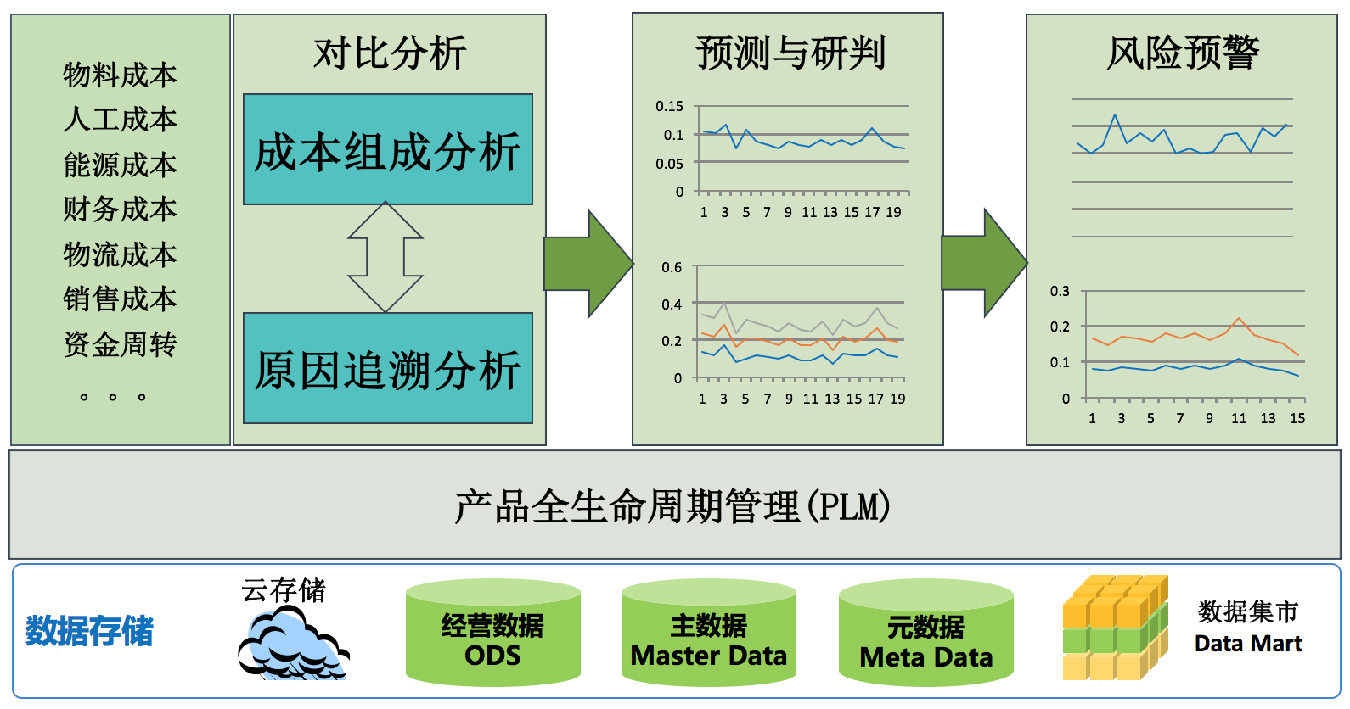

图 6‑2 成本主题分析整体架构

## 可视化展示

### 总界面设计

#### 历史数据分析页面

历史数据展示页面包括工序选择、筛选条件、成本组成分析、历史数据对比、原因追溯结果等模块。

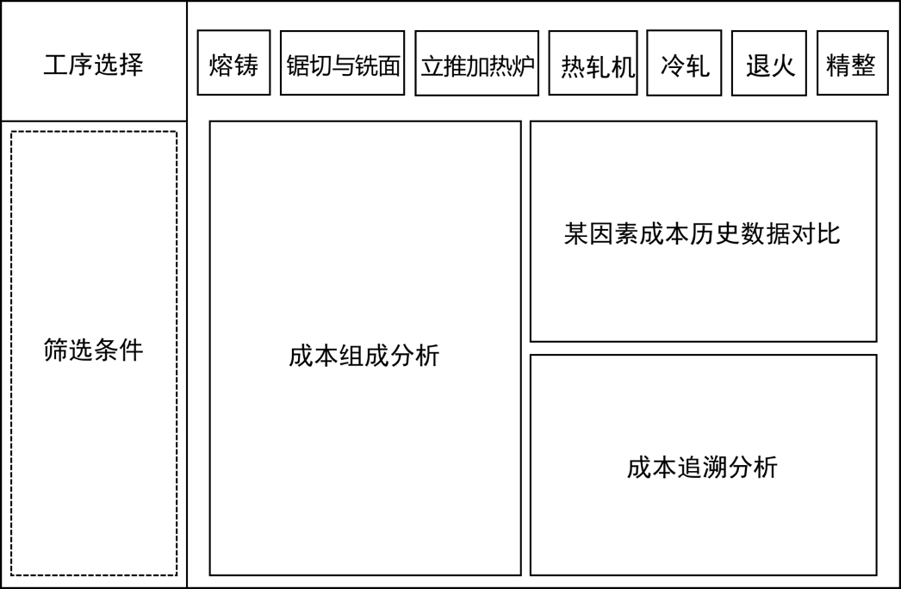

图 6‑3 工序成本控制分析界面示意图

#### 在线检测与后工序预警页面

在线检测与后工序预警界面包括工序选择、成本参数选择、在线监测展示、前工序历史数据评价、监测与预警信息分析等模块。

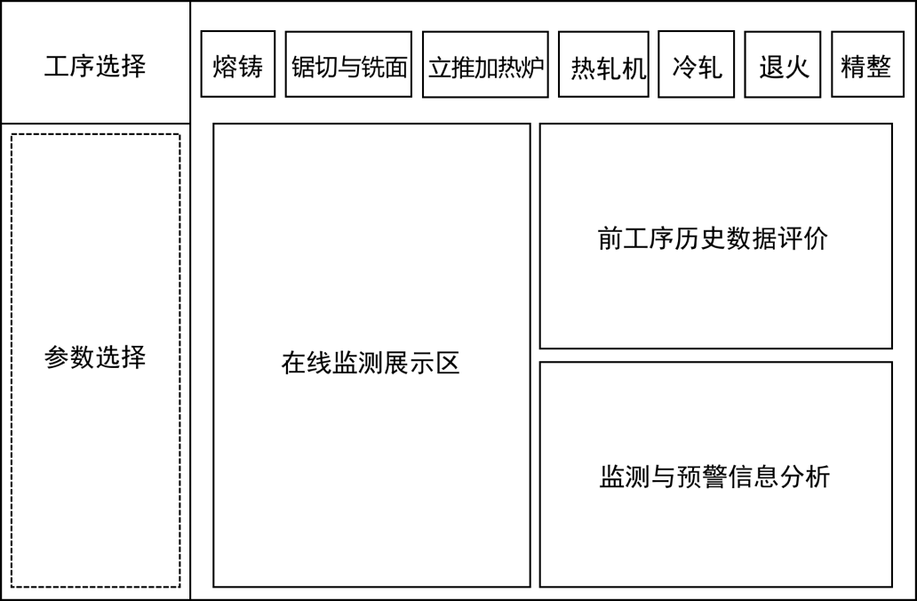

图 6‑4 工序成本在线监测界面示意图

### 图表展示形式

* 1. 物料消耗图表：包括各种形式直方图、折线图、饼图、雷达图等。

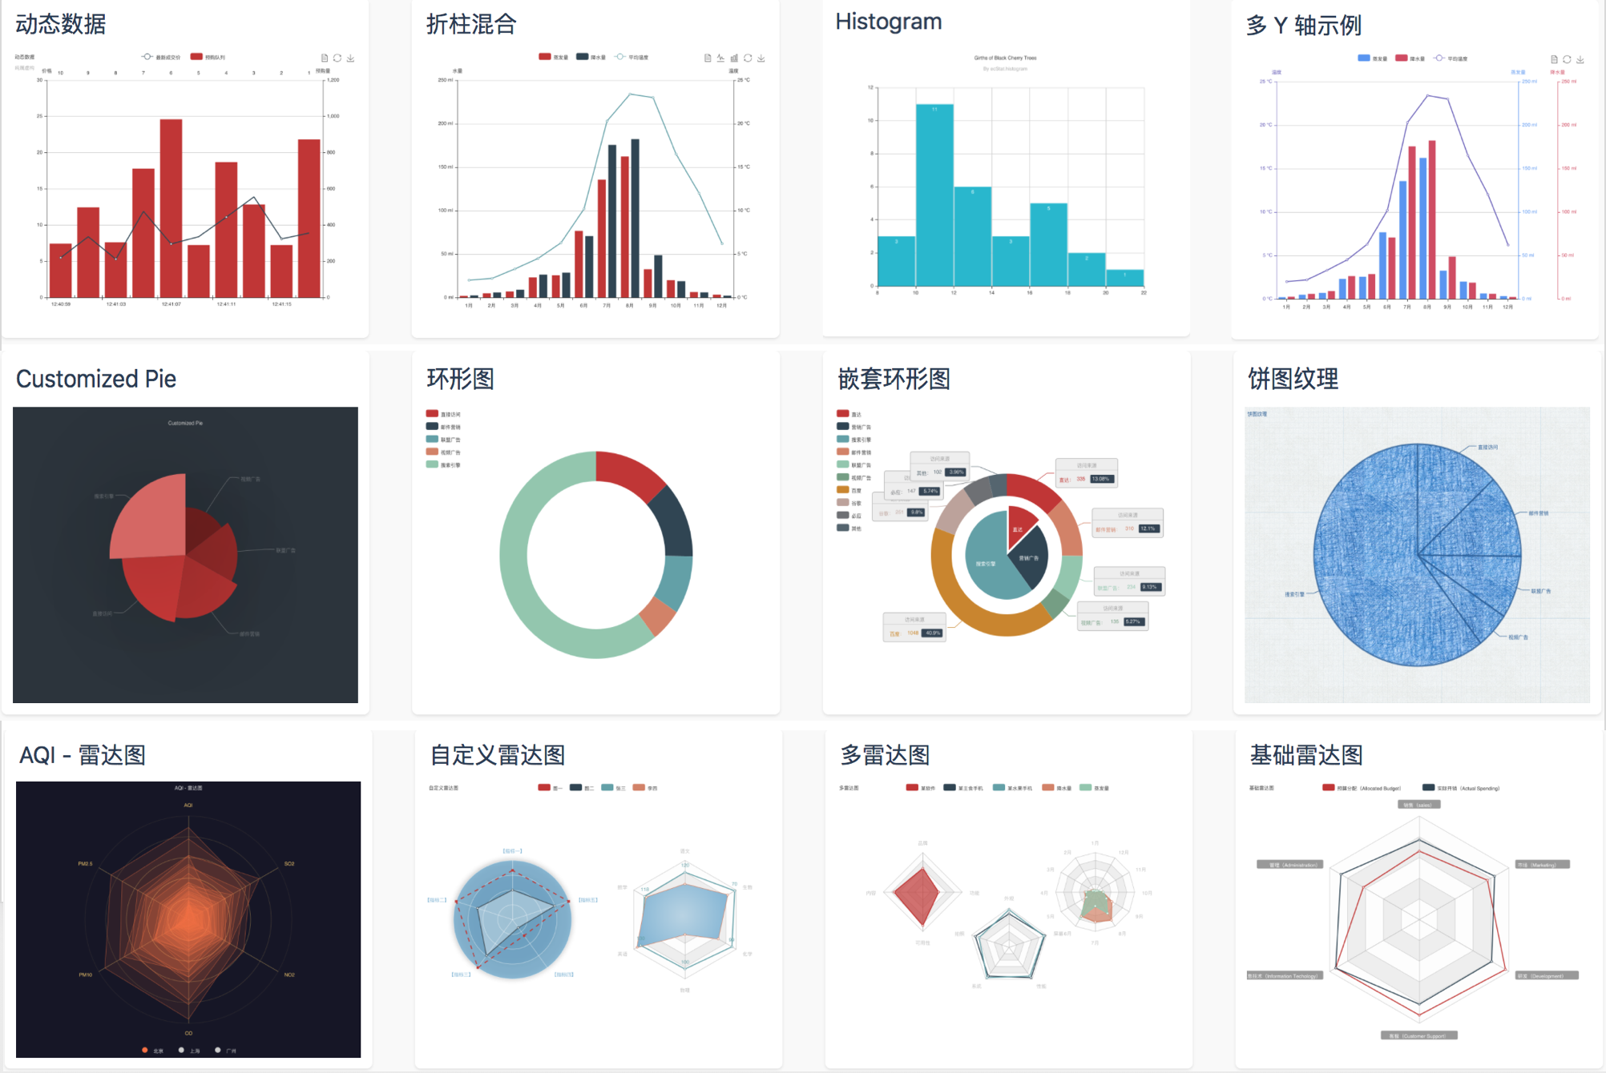

图 6‑5 物料消耗图表展示形式

* 1. 在线监控与预测：包括k线图、折线图等动态数据图。

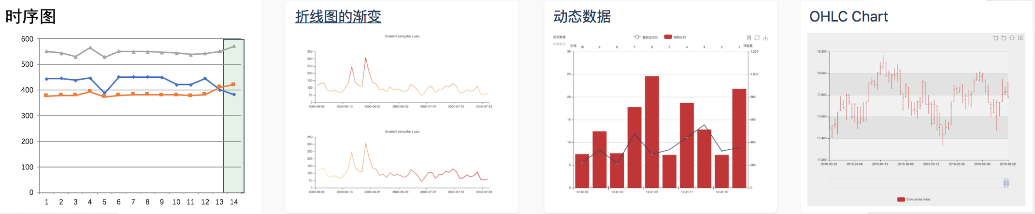

图 6‑6 在线监控与预测图展示形式

* 1. 其它形式图表

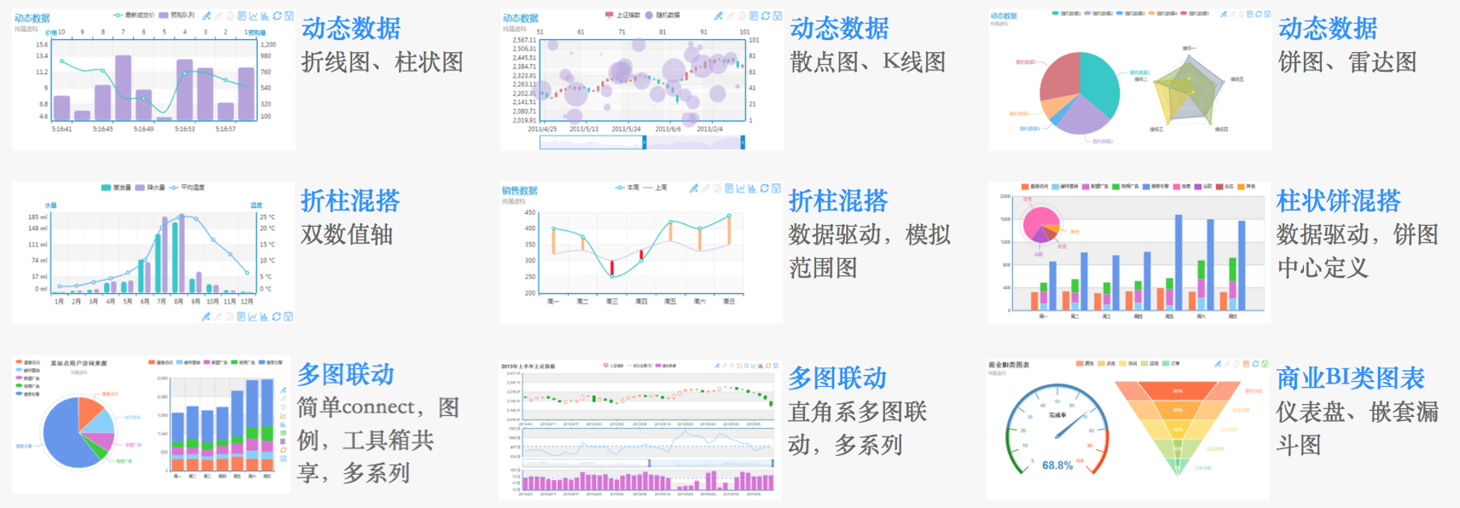

图 6‑7其他形式图表

# 安全主题

## 安全主题数据准备

### 数据源确定

#### 设备安全数据源

企业铝冶炼生产工序由五部分组成：熔炼工序、热轧工序、冷轧工序、退火工序和精整工序。各个工序都有各自的设备作为生产的主要载体，设备的基本安全信息是安全系统数据准备中的重要组成部分。

熔炼工序设备：2台熔炼炉，2台保温炉，1台连铸机

热轧工序设备：1台锯切机，1台铣面机；4台力推加热炉；1台4辊单机架可逆热轧机，1台4辊3机架连精轧机

冷轧工序设备：1台六辊不可逆冷轧机

退火工序设备：8个退火炉，2个冷却炉

精轧工序设备：6条生产线

针对工序中的不同设备，录入数据包含厂区安全设施的日常检查记录，设备的运行关注度，检修时间，故障发生时间，故障原因，维修时间，故障发生次数等基础信息，构建基于大数据智能决策平台数据库的安全主题数据仓库，以提供后续安全主题分析系统的数据支撑。

#### 人员安全数据源

安全主题人员数据主要来源分为三个部分：第一部分为员工基础信息，主要来自人力资源系统，包括员工的工作年限，学历，职称，上岗安全培训成绩，违规操作记录等；第二部分数据来自安全反馈收集系统的记录，包括日安全记录收集量，有效反馈次数，以及具体员工的安全信息反馈次数，反馈有效次数，反馈提交时间等；第三部分数据来自实时GPS系统，主要提供员工在厂房中的实时位置信息。通过三部分的数据相互结合，为人员安全数据分析提供数据基础。

### 数据清洗技术

由于生产环境的复杂性和多变性，数据采集和录入系统在生产现场收集的数据会存在各种各样的质量问题，主要表现为：不正确的属性值、重复记录、拼写错误、空值、缩写不同、不遵循完整性规则、时间序列缺失等问题。此外，从多个数据源中抽取数据组成安全主题数据仓库时，由于各数据源的数据库表结构的设计可能不相同，当完成从多数据源到安全主题数据仓库的数据迁移后，同样会产生一些错误或冗余等数据问题。上述这些情况构成了所谓的数据质量问题，在数据应用于安全主题数据分析之前，需要进行系统的数据清洗。

数据清洗框架主要由四模块组成：数据检测、数据清洗、数据评估、元数据管理，其主要特征体现在扩展性和交互性。系统不仅提供了现成多种检测算法、清洗策略及评估方法，为了实现系统的可扩展性随条件变化在各个模块中可分别加入自定义的方法和策略。另外由于数据多样性和复杂性，机器很难自动完成数据清洗过程，这要求技术人员能随时参与其中。针对安全数据所具备特殊性，一些属性按照算法进行统一处理会引起问题，例如当一个设备的检修时间缺失时，应当直接留空白作为异常上报，而不是使用填充方法进行缺失填充。以此类推，关键安全属性都不应使用算法进行缺失填补，对于这些异常应该由操作人员进行实时处理。

清洗系统中的各个模块可以批量执行，也可以即时执行。在即时执行过程中，单个检测算法或单个清洗策略的执行效果可以立即呈现给管理者，由管理者决定是否需要修改检测算法和调整清洗策略，这样做法可以提升数据清洗的质量。批量执行可以提高效率，但比较难把握准确度，即时执行和批量执行要根据实际情况取得平衡。

## 设备安全分析和预测

### 基于安全设施的厂区安全分析

根据安全主题数据仓库提供的安全设施检查记录，按安全设施的类别对安全设施进行状况的分类统计，包括消防设备、隔离设备、劳动保障用具、通风设备、特殊处理设备和疏散设备等多个类别。通过全部安全设备数量和故障安全设备数量计算不同工序段的安全设施的完备率。同时对于不同类别的安全设备按照重要程度，设计安全系数，通过完备率和安全系数给出厂区总体安全设施的完备情况评价指数，在指数低于预警阈值的情况下进行报警，提示生产工人尽快对安全设施进行修整。

### 基于检修率的事故发生预测

针对具体的铝加工设备，通过数据采集系统收集的设备检修时间可以进行设备检修覆盖率的计算，检修覆盖率反映了设备定期检修状况，检修覆盖率越低表明设备出现故障的可能性越大。通过铝加工设备故障记录和检修覆盖率，可以通过建立自回归积分滑动平均模型进行设备的故障发生预测，模型通过指标根据随着时间推移的变化情况，通过回归和移动平均来进行未来的故障发生概率预测，当对安全事故预测值超过设定阈值时，则产生报警信息，提示进行相关设备的检修。

### 基于综合安全指标的厂区警戒划分

通过统计每个设备的故障发生次数和安全事故次数，结合前述计算的检修覆盖率，通过聚类方法形成单个设备进行安全等级划分，将全部加工设备划归为安全，较安全，轻度危险，严重危险四个类型，不同类型在后续安全系数计算中所占的比重不同。设备类型划分完毕后，根据工序中不同安全类型设备的数量和组成，分析该工序的设备安全系数，再结合工段员工的安全系数形成生产整体安全评价，根据综合安全评价结果将厂区地域划分为绿色，黄色和红色三种不同的警戒级别，针对相应的警戒级别设定不同的区域进入限制，防止经验不足的员工操作设备增加安全风险。同时不同的警戒区域的员工数量上限和最长停留时间也有所区别，当危险区域出现人员聚集等现象时安全系统会发出警报督促员工疏散，排除安全隐患。

## 人员安全分析和预测

### 基于人力资源系统数据的安全分析

通过人力资源系统的基本数据，根据年龄、家庭背景、工作年限、学历和违规操作记录等指标，使用无监督机器学习算法对员工进行安全资质聚类分析，对每位员工给出安全资质评价。并从整体上进行评级划分，将员工划分为优秀，良好，较差三类安全等级，直观上来说，工作年限长，学历高并且违章操作记录较少的员工安全资质评价就越高，并且隶属于优秀安全等级。随后结合前述进行的工序安全评价结果，为每段工序生产设定操作设备的最低安全资质标准。如果班组员工安全资质评价较差，未能满足最低安全资质要求，则否定该分组方案，要求为该工段分配更多工龄长，学历高的员工进行编组，降低加工生产时的安全风险和由于人员资历限制产生违章操作的可能性，从生产安全的角度为工序员工排班分组提供智能决策支持。

### 安全反馈表单智能筛选系统

针对目前反馈系统提交量大，全部经由人工筛选处理的现状，本项目提出针对安全反馈系统的升级和筛选技术，降低审核人员的工作量，提升反馈系统的效率使其对于避免安全风险做出更大的贡献。

首先在提交表单的设计上提供多个主题和关键词供员工进行选择，要求提交人在进行安全反馈是给出该问题的大致描述，例如问题产生工段，问题设备，问题设备组件，问题安全设施种类等等。智能筛选系统首先通过关键词匹配对全部表单进行模糊分类，并分别提交给相应的审核人员进行审核，避免主题杂乱降低审核效率的问题。

其次反馈系统对员工提交的各个类别反馈记录进行基于提交者安全资质和历史提交贡献率的聚类算法处理，将全部表单划分为低、中、高，三个优先级，并在每个类别内进行排序，使得审核人员能够优先处理最有可能有价值的提交。

此外还使用自然语言处理技术对反馈的整体描述进行分析，对其中可能出现的关键词进行语料批处理，最终形成针对反馈描述的知识提取算法，从所有表单中提取主题和可能信息，对已经处理过的主题进行相应的屏蔽和优先级调度，使得审核人能够尽可能全面地审核反馈系统中提交的问题，提升系统总体效率。

最后智能反馈筛选系统还具有审核人进行评价的功能，审核人可以对智能系统的分类和优先级划分情况评价，该评价会记录到智能筛选系统数据仓库中，为后续筛选和排序算法的优化提供依据；另一方面审核人需要对提交的反馈进行评价，评价一般划分为重要反馈，一般反馈，无价值反馈三种级别，审核人给出的不同评价级别会作为安全反馈收集系统有效反馈率的重要计算指标，为员工的整体安全资质计算提供依据。

根据四个环节的安全反馈筛选系统的设计，目前审核全部靠人，并且缺乏从大量反馈数据中挖掘有价值信息的现象将会获得改善，使得安全反馈系统能够更好的发挥其价值。

### 基于反馈系统数据的安全分析

对于安全反馈收集系统的记录数据，可以通过单个员工的提交次数和提交有效次数计算具体员工的有效反馈率，在考虑有效反馈率的同时还应当考虑员工的提交次数，对于10次提交中5次有效的有效反馈率与100次提交中50次有效是相同的，但是后者明显对于企业的贡献更大。使用有效反馈率和员工提交次数使用算法建立员工反馈评分机制，对评分较高的员工进行相应的奖励，同时提升此类员工反馈报告的审核优先级，避免审核系统将大量资源浪费在无效提交上。

此外根据全体员工的反馈次数和反馈间隔可以得出员工反馈频率统计分布，将提交频率高的员工和基本不进行提交的员工进行划分，同时结合人力资源系统的基本统计指标，进行后续员工整体安全分析。

### 结合GPS的员工综合安全评价

在对员工提供的现有安全保障设备上加装GPS定位芯片，安全系统可以实时接收员工在厂区内的位置信息，并建立员工位置管理系统对其进行实时分析和管理。结合前述厂区警戒区域的划分，位置管理系统负责监控员工在厂区内的动向，禁止安全资质评价较差的员工进入高危险生产工序，也禁止工段内无关员工的进入干扰生产。如果员工进入违规区域系统则向员工穿戴的设备发出警告，在限定时间内未离开违规区域则在系统上降低员工的综合安全指数并计入违规次数。

## 安全主题评分技术

设备安全主题分析给出的指标有：

1）、根据单类别安全设施完备率，通过算法计算的安全设施完备评价；

2）、基于设备检修率计算的设备检修覆盖率，以及相关的设备健康指标；

3）、根据事故发生次数和危险程度计算的设备安全分级和安全权重，以及综合工段全部设备安全权重的厂区警戒划分。

人员安全主题分析给出的指标有：

1）、根据人力资源系统基本信息计算的员工安全资质评价和分级，以及结合设备安全分级计算的具体设备最低操作人员安全资质要求；

2）、通过智能筛选系统进行反馈报告审核的操作人员对反馈报告给出的评价指数；

3）、通过安全反馈系统提供数据计算的员工有效反馈率，以及相应的反馈贡献度评判得分，还包括员工提交等级划分；

4）、根据员工职责和实时位置数据计算的位置安全指数。

主题评分系统综合以上全部指标，根据领域专家意见设计加权算法计算安全主题的整体评价，评价得分采用百分制，可以计算当天，历史三天，历时一周等任意自定义时间段的厂区整体安全评价。评价结果提交至整体智能决策系统，参与企业DPI指数的计算和衡量，在出现问题的时候可以进行相关追溯，找到引起具体问题的评价指标并进行相应的整改。

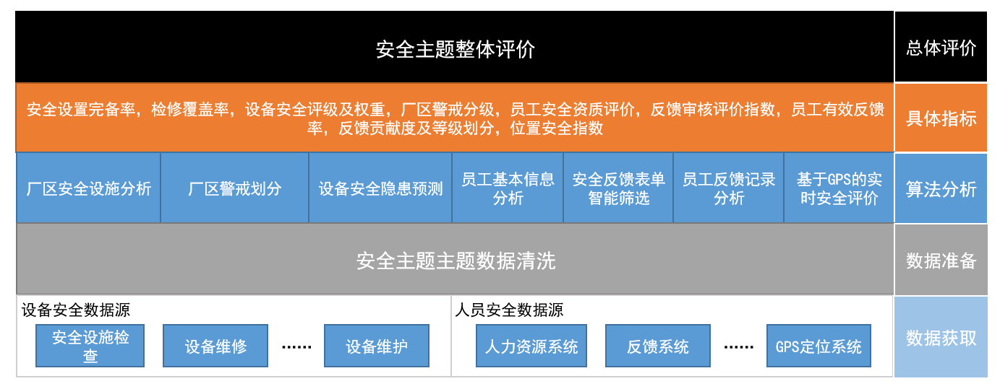

图 7‑1 安全主题数据分析框架

## 安全主题可视化展示

安全主题可视化展示主要使用实时展示技术，作为智能决策系统的重要组成部分，进入智能决策系统后首先就是安全主题数据分析结果的实时展示。除了主题总体评价的展示以外，实时展示信息主要分为设备状态实时展示和人员状态实时展示两部分。

### 设备安全信息可视化

界面主体为厂区整体安全状况的实时展示，如示例图1-2展示，通过界面可以查看厂区不同工段安全设施的完备情况，不同安全设施例如：消防栓、隔离门、清洗室和冲淋点等都用特殊符号进行标识，并在上方显示安全设施的检查时间和完备率。然后根据警戒区域的划分对厂区使用不同的颜色进行表示，高危险区域的员工数量和员工资质将进行严格限制，若不符合区域设备最低安全资质要求则会进行相应的报警提醒。点击不同工段的具体设备时可以看到该设备的检修覆盖率，关注度等设备健康指标，还可以查看以曲线图的形式表示的故障发生历史趋势和其他相关信息。

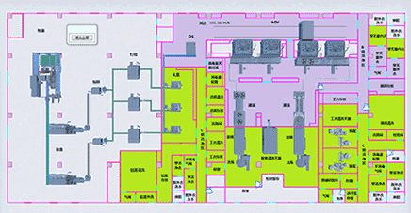

图 7‑2 厂区安全状况实时展示

### 人员安全信息可视化

人员安全信息主要为员工位置的实时展示，界面上会小圆圈形式对生产员工进行标注，使用同一种颜色对同一班组进行标注，如图1-3所示，并可以在可视化界面上实时跟踪员工的位置变化情况，从操作人员可以从总体上把握班组人员的大致分布，查看有无人员不正常聚集，重要工序人员未就为等安全问题，再出现异常时通过直观的可视化方法对管理人员进行报警，使其能够及时采取对应的措施避免安全事故的发生。点击具体员工时可以查看该员工的具体信息，包括基本信息和人员安全主题分析得出的相应指标，例如该名员工的安全资历和安全评级，位置安全指数等等。在安全反馈贡献指标下还能看到员工的安全反馈次数和有效反馈率，以及相关的反馈贡献度和反馈优先级，使得管理人员能够尽可能全面的把握员工在安全方面的具体情况。

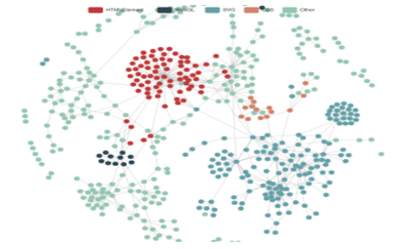

图 7‑3 不同等级员工分布安全实时展示示例

# 销售主题

销售部分是一个较为独立的体系，本章节拟根据历史销售数据、原材料采购数据、外部数据等多种数据来源，实现针对与原材料、产品、客户等多个销售部门关注的重点问题，进行多个维度的分析，并对直接影响公司运营与生产的重要参量进行预测。该主题的内容整体结构如下：



图 8‑1 销售部分整体结构框架

对于任何一个业务的实现，都可以简化并抽象为如下几个子步骤：

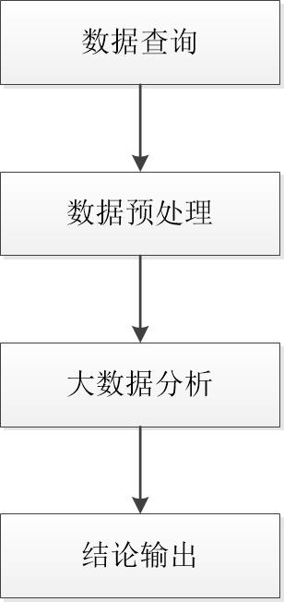

图 8‑2 销售部分主要分析步骤

本章节中对于各个业务的描述过程也均按照此步骤进行。

公司内部销售数据的来源集中于ERP系统中，通过对ERP系统进行检索、清洗、整合即可形成分主题、分类别的数据集合。

针对于数据的统计分析，我们在本节中拟采用计算最值、均值、皮尔逊相关系数、指数平滑移动平均值、数据特征值等经典统计方法。

原材料价格的预测以及销量的预测属于典型的基于时间序列的拟合回归问题，我们拟采用自回归滑动平均法、线性回归分析、以及支持向量回归三种算法来分别解决不同数据规模的情况。

在销售模块的效果展示中，单纯数值展示不够直观，难以让用户短时间内对分析结果的大小、变化、规律有直观感受，并且不够美观，因此我们拟采用Echarts图表可视化工具来实现分主题、分功能的数据展示。

## 原料产品价格的展示与预测

原料产品的供应是支撑公司运营、生产的根本，合理地选择采购原材料的时间、采购量可以很在满足生产需求时尽量低节约采购金额，并能减少库存堆积，进而实现降低生成产本、增加利润的目的。

瑞闽公司是以铝制品为主要产品的对象的大型冶金类企业，生产过程中需要大量的铝矿石，而铝矿石价格波动剧烈，品种繁多，且占用采购资金巨大，使得企业在采购中面临各种风险。因此，在铝矿石价格大幅度、高频率波动的情况下，如何编制合适的采购策略，在优化采购成本的同时控制价格波动风险，稳定收益，就变得至关重要了。

想要准确有效地形成原材料购买方案，需要有充足、准确的数据作为支撑，除了需要对于历史原材料价格数据做有效的整理与统计外，对未来原材料成本价格进行准确预测也是该过程中不可缺少的重要环节。本节拟通过对公司历史原材料采购数据、外部获取的铝矿石价格进行整合与分析，以实现按月、季、年为时间跨度的原材料价格预测，并以图形化方式予以展现。

### **原材料价格采购数据的获取及外部数据的爬取**

#### 历史采购数据的获取与清洗

对于铝制品加工、生产企业，铝矿石是最重要也是所占成本比重最大的原料，我们的原料采购数据分析与预测也是主要基于铝矿石进行开展。

公司的铝矿石采购数据存储在ERP系统中，通过数据库查询、API调用的方式可以实现该采购数据的初步获取，不过在对数据进行分析计算之前，对采购数据进行清洗与预处理是具有十分重要的意义的，该过程可以大大降低数据中可能包含错误的数据点，为模型的建立提供更准确的数据支撑。

我们首先需要做的清洗工作是将一些无关字段进行去除，可以得到与公司历史铝矿石采购数据清单，清单中每一条记录为一个三元组形式，：材料采购时间，：采购量（吨），：采购价格。对于某时间区间内的矿石价格，基于以下公式即可以计算

 (8-1)

对于从ERP中直接获取的原料采购数据，还需要进一步的筛选。首先，由于人为原因可能会导致某些数据条目的采购量或采购价格与实际情况不符，可能导致数据中存在部分偏差较大的数据，另外由于铝矿石采购价格可能受非市场因素：如进出口政策变化等情况影响，导致短期内价格产生异常波动，但这种波动一般是不具备周期规律的，并且对未来价格预测无参考意义，所以对于此类偏离于铝矿石期望价格的利群点，如果将其作为训练数据参与到回归模型的训练，可能会导致预测结果准确度的降低，因此，我们拟采用基于残差统计的时间序列加性离群点检测算法来对离群点进行检测并去除。

对时序序列中的每个数据点，分别计算其前向拟合残差和后向拟合残差：

 (8-2)

 (8-3)

其中，分别是滑动窗口内前个和后个数据点的加权平均值，权值系数的计算可以通过求解如下线性方程组的方式得到：

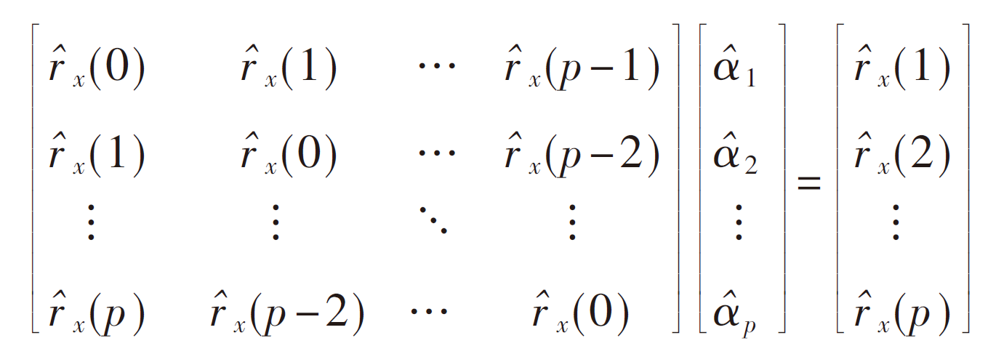 (8-4)

方程组系数阵中可以通过自相关法，通过如下公式计算：

 (8-5)

对于第个数据点，其拟合残差可以表示为

 (8-6)

根据拟合残差预先确定的阈值，观察的大小即可实现异常点的检测。

#### 外部沪铝数据爬取

除了公司ERP系统中现有的历史采购数据外，从互联网上获得的与铝制品相关的外部数据对于铝矿石的价格预测也具有非常重大的意义。这些数据能够脱离公司内部数据的局限，呈现出整个铝制品市场的经济情况，该数据的涨幅与铝矿石的价格具有很强的相关性，对于精确预测铝矿石价格具有很强的指导意义。

对于外部数据的获取，我们拟采用编写网络爬虫的方式来从期货信息门户网站上自动爬取，从东方财富网获得当前沪铝期货价格信息如下：

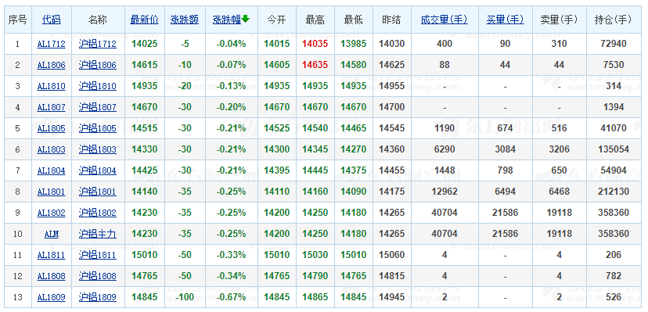

图 8‑3 沪铝实时行情

通过服务器模拟发送浏览html请求，可以实时获取该网页信息，并对页面文本信息进行解析，获得沪铝的期货信息。

发送html请求可以使用python的urllib3实现，对于html页面的解析可以用Beautiful Soap工具包来实现。

### 原材料价格数据的预测模型

对于铝矿石价格预测，我们拟采用结合执行依赖启发式动态规划(ADHDP)的方式，实现一种自适应的自回归滑动平均法(ARMA)，实现对铝矿石价格指数进行回归预测。该算法经过实践检验，对于中国矿石价格的预测具有较好的效果。

#### 基于ADHDP的ARMA预测模型

基于ADHDP的ARMA预测模型，是结合近似动态规划算法与ARMA模型，在传统的ARMA模型的基础上，用近似动态规划算法通过迭代学习，自适应调整ARMA模型中的模型参数。该模型能够自动确定模型参数，而且具有良好的预测精度，尤其是在处理复杂数据问题时。

ADHDP与启发式动态规划一样，由三个模块组成。性能指标函数通过评价网络模块输出信号，ADHDP的典型网络模型如下。

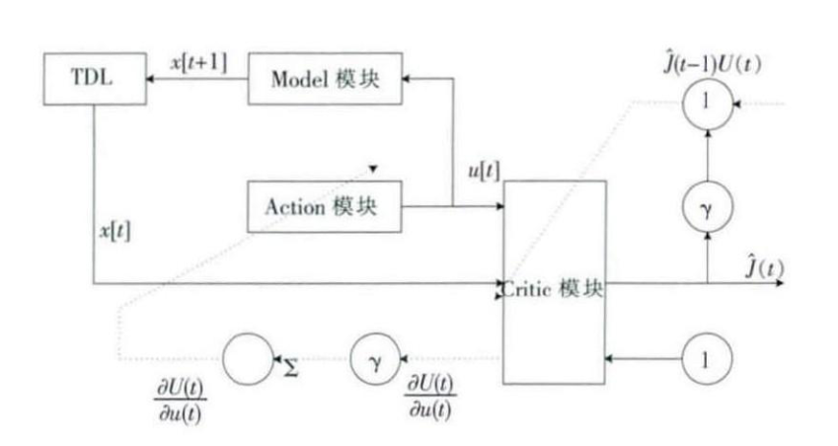

图 8‑4 ADHDP模型图

图1-3 ADHDP模型图

系统性能指标函数J：

 (8-7)

式中，是折扣因子，预测误差为：

 (8-8)

基于ADHDP的短期在线ARMA时间序列预测模型系统结构有三部分组成，分别是Critic模块、Action模块、Model模块。

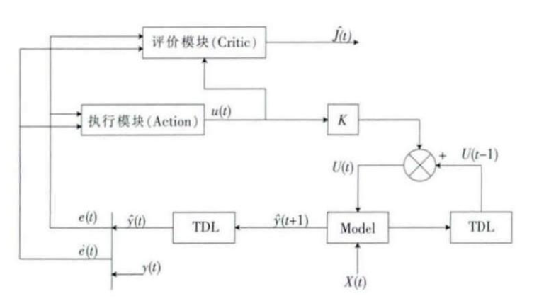

图 8‑5 ADHDP短期预测模型结构

#### 基于历史采购数据和外部数据的协同矿石价格预测

铝矿石的历史采购数据和来源于期货市场的沪铝价格数据均是时序数据，通过时间维度上的对齐与整合，可以获得一个以时间为自变量的三维数据集，每个数据点内容为（time,buy_price,futures_price）time表示数据采集时间，buy_price为采购价格（吨），futures_price为该时刻的沪铝期货价格。通过该历史时序数据即可以对短期 （buy_price , futures_price）二元值进行预测。

对于预测效果的评估可以采用将历史数据分为训练集和预测验证集的方式。具体评估指标包括平均绝对误差（MAE）、均方误差（MSE）、平均绝对半分比误差（MAPE）、均方百分比误差（MSPE）。

为了展示模型的预测效果，我们拟采用简单移动平均模型和指数平滑模型作为对比模型，采用相同的训练集进行训练，并对计算上述预测结果参数，与基于ADHDP的ARMA预测模型效果进行对比分析展示。

简单移动平均模型为最简单但是较有效的时间序列预测模型，模型计算公式为：

 （8-9）

其中为t+1时刻的预测值。

指数平滑模型也是一个常用的时间序列预测模型，计算公式为：

 （8-10）

的经验值一般在0.7左右。

### 原料价格预测展示界面



图 8‑6 原料预测结果展示

## 多主题销售情况分析

对于一次销售事件的发生，产品和客户是在销售过程中的两个重要主题。对于一款产品而言，在时间维度上看它在什么时间时候销量更好，在空间维度上看它在哪个省市区销量更多。通过这样的分析结果，对于公司的销售甚至其他的一些部门都能起到很好的运营指导作用。对于不同的客户群体来说，客户的信誉情况、资金实力状况、产品需求与偏好各有不同，如何利用有限地资源最大限度地满足优质客户的需求、为能够给公司大量创收的优质客户提供合理的优惠政策以建立和客户之间的稳定交易关系，这些问题的研究可以大大提升销售部门的整体服务质量，对于维持甚至增加公司的销售利润具有不菲的潜在价值。

基于数据的分析与展示可以实现不同级别产品分类的面向空间、时间和客户的销售状况分析，并提供多维度的销售策略支持。数据流图如下：



图 8‑7 销售状况分析数据流图

### 销售数据的预处理

销售数据相比于原料采购数据，具有更复杂的形式，每一次销售过程可以认为是时间、产品、客户、销量、金额等诸多信息的组合。对于销售数据的清洗工作，主要包含对确实值的补充，比如针对于交易价格丢失、交易量丢失、客户信息缺失等问题，通过利用字段内部数据计算的方式或根据其他销售数据推导的方式来实现对缺失字段的补充。

数据的整合主要工作完成信息的关联，如对于一条销售记录，可以检索到销售的产品类型、客户编号和名称、客户的地理位置、与该客户的历史交易情况等，通过将一条销售记录可以实现大量相关数据的整合，为接下来进行实现多主题的深入分析提供完善的数据基础。

销售数据存储系统可以分为企业内部系统和外部系统两部分：

* 企业内部系统：

1. 产销质一体化系统（客户异议信息、客户要求信息、…）
2. MES系统与整体产销系统（订单、物料、技术规范、质量判定结果等）
3. 财务业务一体化系统（财务报表、销售记录……）

* 企业外部系统：

1. 行业数据（各类产品销售统计、产品销售分布区域、市场需求特征分析、…）

经过信息梳理和数据融合，建立数据仓库和数据服务平台，数据仓库按企业销售数据和行业销售数据进行分类，企业销售数据包括产品种类及总量、主要客户、产品分布区域、产品价格走势、销量走势、客服反馈、产品质量问题分布等；行业销售数据包括相关产品的市场分布、价格走势、需求量走势、主要竞争对手销售分布、不同区域各企业销售比例等。

### 销售数据的空间分析

对于销售数据的空间分析，我们根据用户选择的数据起始时间、终止时间、时间依据、地点范围、产品类型或名称，给出不同区域尺度的总销量、总销售额、退货率、质量问题个数的可视化结果展示，并根据分析结果计算出每日结果中的最大值、最小值、最大值占比等，给出对分析结果的总结。展示的尺度有3个尺度：世界地图（展示全世界各个国家的分析结果）、中国地图（展示全中国各个省的分析结果）、省级地图（福建省内或主要销售下游地区）。

空间分析算法结构如下：



图 8‑8 空间分析算法流程图

### 销售数据的时间分析

根据时间坐标的变换来对销售数据进行可视化分析可以很好的帮助销售人员发现产品销量与时间的关系，可以为不同月份、不同季度的销售策略优化提供大量指导。另外，通过对时序数据进行分析，部分带有周期性的销售规律以及多变量之间包含时间延迟的相关性也可以很直观地展示出来。

时间分析模块以时间单位作为核心维度进行数据的展示与分析，根据数据的起始时间、终止时间、时间依据、地点范围、产品类型及名称，给出不同产品不同地区的每日总销量、总销售额、退货率、质量问题个数的可视化结果展示，并根据分析结果计算出每日结果中的最大值、最小值、最大值占比等，给出对分析结果的总结。

对于选择分析的数据，根据日期进行分类，将相同日期的数据进行整合。对于日期，可以选择单日或多日，即显示单日数据或多日总数据。

（1）总销量：将同一日期的不同产品的销量数据相加，得到该日期所有产品总销量。

（2）总销售额：将同一日期的不同产品的销售额数据相加，得到该日期所有产品总销售额。

（3）退货率：将总退货量与总销量相除，得到该日期退货率。通过查询得出退货单的具体信息，并将信息储存，以便后续展示中进行展示。

（4）质量问题个数：将同一日期的不同产品的质量问题个数相加，得到该日期所有产品总质量问题个数。

#### 时间分析多日总值处理

服务器对计算得出的每日数据进行处理，得到了7日总值、15日总值、20日总值、月总值数据，并将数据实时显示在浏览器端。下面以月总值为例，介绍多日总值的实现方法。

时间分析得到的结果是每日的结果，想要得到每月的数据需要将同年同月的数据进行加和。对于总销量、总销售额、质量问题个数这三个方面的数据，每月数据结果可以通过对每日数据进行简单的加和得出，然而对于退货率的计算，需要单独记录每日销售总量与每日退货重量，然后通过累加求比值的方式计算总退货率。

#### 时间分析指数平滑移动平均值（EXPMA）处理

指数平滑移动平均值最早应用于经济学领域，其计算公式为：

(8-11)

 (8-12)

首日的指数平均值有两种算法：等于当日值、等于前 N 日平均值。我们取第二种方法，即，首日指数平滑移动平均值等于前 N 日平均值。在进行代码实现时，首先对变量进行初始化，然后通过求取前 N 日平均值得到第一天的EXPMA，最后迭代求取之后每日的EXPMA。

时间分析算法结构如下：



图 8‑9 时间分析算法流程图

### 客户分析

#### 客户分级

客户分级主要研究内容在于如何基于历史交易数据来对客户信誉度、贡献度进行量化，最后对所有客户进行分级管理，通过对客户进行分级管理，可以实现针对客户的分组管理，同一组别享有相同的优惠以及福利政策，便于销售部门的管理与协调。另外，客户分组原理主要基于该客户对公司的贡献度大小以及历史交易的信誉情况，该分组结果对于接单的风险评估以及生产的计划安排都有重要的指导作用。考虑到该分级结果涉及到用户隐私信息，所以该分级结果对于用户保密，仅对销售部门及公司高层开放可见，最终该评级结果以服务于销售部门工作人员为何核心目标，如作为接单、排产的重要依据。

对客户进行评分，主要从与该客户的历史交易记录及其客户自身条件综合进行考虑，所考虑的因素包括（不限于）如下参数：

历史交易次数 ——

历史成交额 ——

历史平均账期 ——

累计欠款比例 ——

交易产品类型 ——

客户类型（国企、私企） ——

客户公司规模 ——

通过以上参数即可通过公式计算公司综合评分，之后将所有客户按照评分进行排序，在排序基础上为用户分配等级：

A级：得分在前10%的客户，定义为特优客户，所有排单、生产具有最高优先级

B级：得分在10%-30%的客户，定义为优质客户，具有较高的客户信誉度，

C级：得分在30%-70%的客户，定义为较优客户，接单是需要相关人员严格审订单情况，并进行评估，

D级：得分在70%-90%的客户，定义为普通客户，接单需要销售部门领导签字审批。

E级：得分在90%-100%的客户，定义为敏感客户，非特殊情况下不予排单交易。

#### 客户优惠政策的效益模拟

客户优惠政策效益模拟功能旨在于帮助销售人员为优质客户提供合理的优惠政策方案，模拟计算出各优惠方案对于公司收益的影响。通过选择合理的优惠政策，能够保证公司利益不受到巨大损失时，达到与客户建立稳定交易关系的目的，并能促进销量，解决短期库存堆积的问题。

该功能模块的实现需要管理人员实现录入可供选择的优惠策略，常见优惠策略如下：

* 固定折扣：在原有交易价格上直接减免折扣部分金额。
* 满减：交易价格满足一定金额时减免固定价格
* 赠品：在原有交易货物基础上赠予一定量的商品或服务
* 消费储值：在本次交易过后，增加该用户储值金额，可供未来交易使用。

当销售人员选择经过组合的优惠政策并配置相关参数后，再输入该产品交易量，即可计算该优惠政策下的收益情况，并与无优惠情况进行对比展示。

对于目前设计的客户优惠策略，操作人员需要对优惠策略进行的配置项如下：

表 8‑1 折扣项参数表

|  |  |  |
| --- | --- | --- |
| 优惠策略 | 输入参数 | 参数解释 |
| 固定折扣 | 折扣率 | 交易金额基础上直接扣除折扣百分比对应的金额 |
| 满减 | 阈值金额,折扣金额 | 交易金额每满，减少的付款金额。 |
| 赠品 | 赠品类型，赠予量，产品的销售价格 | 直接赠予类型产品单位。 |
| 消费储值 | 储值百分比 | 储值量=交易金额 |

### 界面效果展示

进入多主题销售情况分析功能后，即可进入销售分析总界面，用户可以进一步查看分主题的销售情况分析。



图 8‑10 销售分析总界面示意图

当用户选择按照空间分布展示销售情况，并输入制定数据检索条件时，系统将跳转到如下界面，按空间分布展示销售信息，并以热力图的形式对销售情况进行直观的展示。

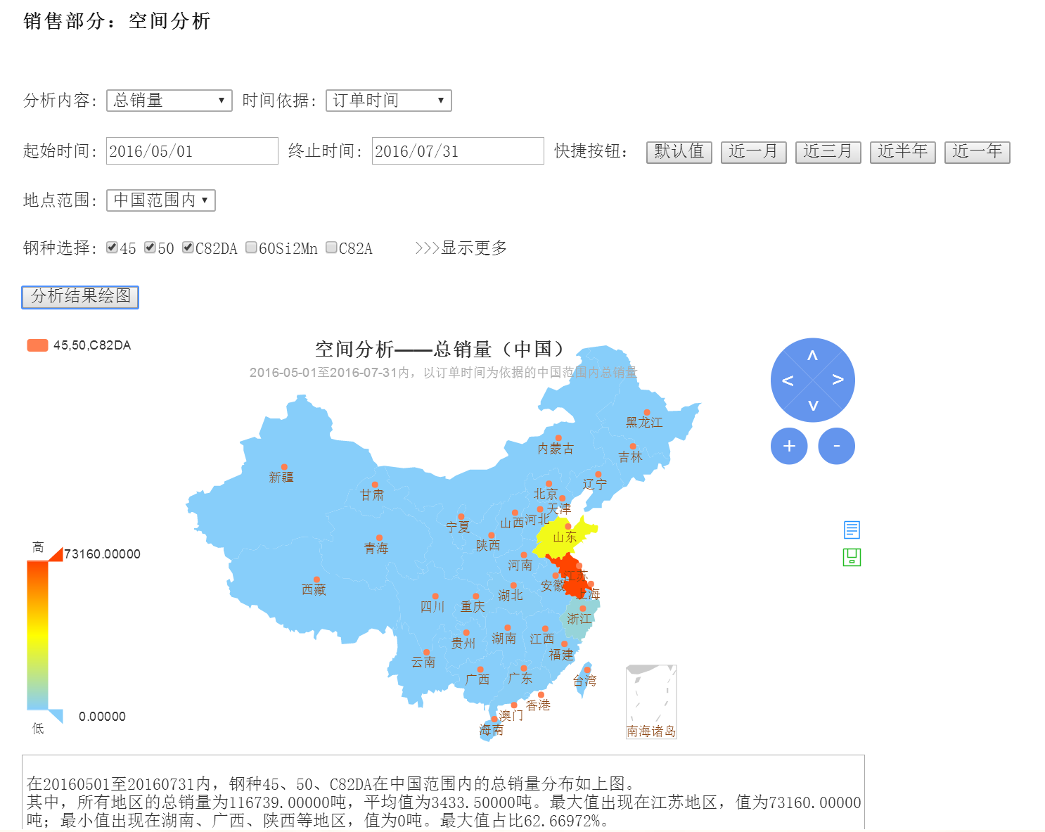

图 8‑11 空间分析界面示意图

当用户选择按照时间进行销售情况分析时，系统将跳转到如下界面，以时间为坐标系横轴，销售参数及分析结果作为纵轴，展示销售信息。

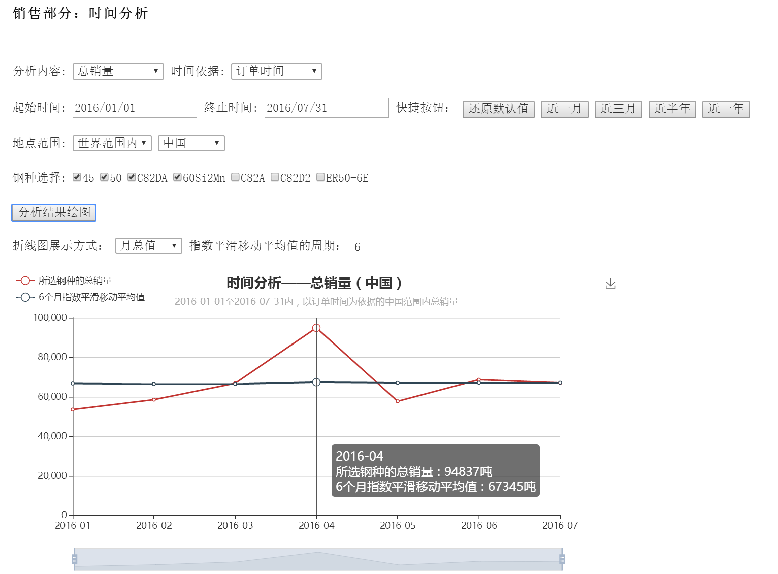

图 8‑12 时间分析界面示意图

进入客户模块后，将显示客户评分评级界面，该界面内，用户可以选择查看各个等级的客户，并且可以选择按照特定的排序方式进行显示：



图 8‑13 客户评分评级界面图



图 8‑14 优惠政策模拟界面展示图

## 产品销量预测（基于利润的销售策略规划）

产品销量的预测主要针对于公司生产的各个产品，从订单需求量的角度进行分析预测，通过该预测值的指导，可以及时有效地配置生产方式、产品比重以及原料采购量。进而实现对于利润的优化。

影响产品销量的原因主要由外界因素导致，想要实现销量预测需要对于这些因素进行细致的分析，常见的引起销量变动的因素如下：

1）需求动向

需求是外界因素之中最重要的一项．如流行趋势、爱好变化、生活形态变化、[人口流动](https://baike.baidu.com/item/%E4%BA%BA%E5%8F%A3%E6%B5%81%E5%8A%A8)等，均可成为产品（或服务）需求的质与量方面的影响因素。比如，听装饮料的销量在夏天时明显是呈上升趋势，这是由于市场需求波动导致的，这也会直接影响到铝制品的销量变化。

2）经济变动

销售收入深受经济变动的影响，经济因素是影响商品销售的重要因素，为了提高销量预测的准确性，应特别关注商品市场中的供应和需求情况。

3）同业竞争动向

销售额的高低深受同业竞争者的影响，古人云“知己知彼．百战不殆”。为了生存，必须掌握对手在市场的所有活动。例如，竞争对手的目标市场在哪里，产品价格高低，促销与服务措施等等。

4）政府、消费者团体的动向

政府的各种经济政策、方案措施以及消费者团体所提出的各种要求等对市场的产品销量也会有一定的影响

### 产品销售数据的预处理

若要对于产品销量数据进行时序上的预测，首先需要获得基于时间维度下的历史销售数据，在多主题销售分析模块中，我们进行了销售情况的时间分析，该分析的数据和分析结果可以作为数据来源。

不过因为销售数据是离散的数据，按照时间维度排序后，可能存在时间分布不均匀的情况，我们需要首先对历史销量连续化，拟合出销量函数，然后再均匀的选出等时间间隔的点。最终获得时间分布均匀的销量数据点，以此来进行接下来销量预测的工作。

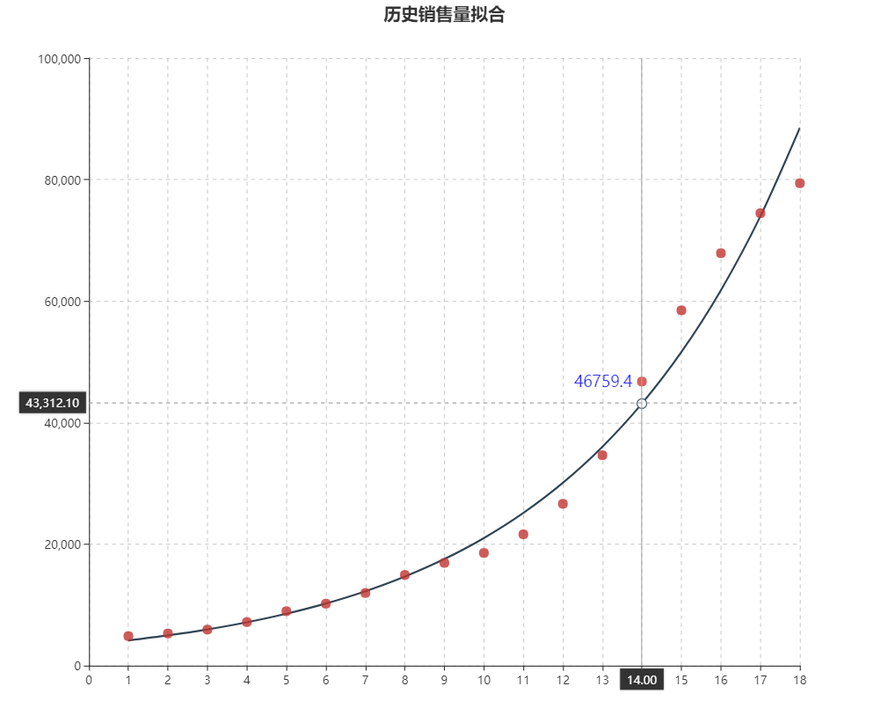

图 8‑15 历史销量拟合结果

### 产品短期销量预测

销量预测问题仍然是一个基于时序数据的预测问题，我们这里基于时间序列与多元线性回归模型的进行销量数据的预测。

时间序列的季节周期性是指每经过一定时间间隔后，这组数据都呈现出某种相似性。季节性时间序列是指在其序列中，数据具有周期季节性变动的特征。而铝制品的销售数据就是符合季节周期性的一个例子。一些与季节像关联的铝制品需求产业，比如啤机、饮料等行业，他们对于铝制品的需求时伴随着季节的变化而变化的，因此从宏观上就会变现出上游铝制品公司的销量与时间是呈一定相关性的，就是序列数据进行更好的分析，需要研究其季节周期性。

由于销量变化本身具有较强的偶然性，所以我们将预测时间范围只限定在半年的范围之内，并以月为预测单位，即从此刻开始预测为期半年内每个月的销量需求。

#### 乘积季节模型

在时间序列为非平稳且存在自回归移动平均的成分时，可以把时间序列表示为：

 (8-13)

其中为白噪声序列，p为非季节性的自回归算子的最大阶数，q表示非季节性的移动平均算子的最大阶数，d表示时间序列的非季节性的差分次数。由上式得

 (8-14)

带入可得：

 (8-15)

上式则被称作ARIMA(p,d,q)*(P,D,Q)阶乘积季节模型。其中P为表示季节性自回归算子的最大滞后阶数、Q表示季节性移动平均算子的最大之后阶数、D表示季节性差分次数。

有的时间序列中同时包含季节性成分与非季节性成分。如果单独运用ARIMA或ARMA模型进行建模分析，那么预测效果常常不理想。而乘积季节模型就是两者的结合。在周期内，提取当期与前期数据之间的规律特征；在周期间，提取当期与前几个周期相同时刻的数据之间的关联。将两特征结合全面的揭示序列的变化规律，使得模型在预测上更加准确。因此乘积季节模型成为当下分析时间序列数据旳热门方法。

#### 销量预测的准确度评估

对于销量预测效果的评估我们仍然采用评估价格预测相同的评估体系，将历史数据分为训练集和预测验证集两部分，分别进行预测与效果验证。具体评估指标包括平均绝对误差（MAE）、均方误差（MSE）、平均绝对半分比误差（MAPE）、均方百分比误差（MSPE）。

同时我们采用简单移动平均模型和指数平滑模型作为对比模型，与乘积季节模型预测模型效果进行对比分析展示。简单移动平均模型和指数平滑模型在价格预测部分已经介绍，此处不再赘述。

### 界面效果展示

对某产品销售量的预测展示效果如下图所示，用户可以选择预测的时间单位类型，包括（月、季）以及预测的时间长短：



图 8‑16 历史销量数据拟合界面图示



图 8‑17 图产品销售量预测图示